

本科毕业论文（设计）
UNDERGRADUATE THESIS (PROJECT)

题 目：基于大数据高校“需求-招生-培养-就业-监测”一体化平台设计与应用实现

学 院：计算机工程与科学学院
专 业：计算机科学与技术
学 号：22122084
学生姓名：欧阳裕潇
指导教师：许华虎
起讫日期：

姓 名：欧阳裕潇 | 学号：22122084
论文题目：基于大数据高校“需求-招生-培养-就业-监测”一体化平台设计与应用实现

原 创 性 声 明

本人声明：所呈交的论文是本人在指导教师指导下进行的研究工作。除了文中特别加以标注和致谢的地方外，论文中不包含其他人已发表或撰写过的研究成果。参与同一工作的其他同志对本研究所做的任何贡献均已在论文中作了明确的说明并表示了谢意。

签 名： 日 期：

本论文使用授权说明

本人完全了解上海大学有关保留、使用学位论文的规定，即：学校有权保留论文及送交论文复印件，允许论文被查阅和借阅；学校可以公布论文的全部或部分内容。
（保密的论文在解密后应遵守此规定）

签 名： 指导教师签名： 日期：

摘 要
高等教育规模扩张与产业结构升级并行发展，使高校人才供给与产业岗位需求之间的结构性矛盾更加突出。当前高校招生、培养、就业与监测等业务数据多分散在不同系统中，存在数据口径不统一、分析结果难复用、决策反馈滞后等问题，难以支撑专业建设和就业治理的持续优化。针对上述问题，本文设计并实现了基于大数据的高校“需求—招生—培养—就业—监测”一体化平台，以统一数据底座贯通人才培养全过程，为高校和管理部门提供可视化、可解释的数据支撑。
平台采用B/S架构，以MySQL关系型数据库为核心，构建维度表、事实表、应用结果表和安全审计表相结合的分层数据模型；后端基于Flask提供数据查询、权限认证、审计留痕和结果封装服务，前端基于React、Ant Design和ECharts实现教师端、政府端和公众端的差异化展示。系统围绕岗位需求预测、招生匹配、培养方案优化、就业推荐和动态监测等场景，引入时间序列预测、匹配计算、关联规则挖掘和画像相似度推荐等方法，将多源数据处理结果沉淀为可查询、可展示、可复用的分析结果。
本文主要完成以下工作：
（1）构建覆盖学校、专业、企业、岗位、毕业生、就业、招生、课程和政策信号的数据治理流程。
（2）设计基于维度数据层、业务事实层、应用结果层和安全审计层的高校人才培养与就业数据库模型。
（3）实现需求预测、招生匹配、培养优化、就业推荐和动态监测等核心分析模块。
（4）完成面向多角色用户的Web可视化平台，并通过仿真数据和接口测试验证系统可运行性。

关键词：招生;培养;就业;监测;一体化平台

ABSTRACT
With the expansion of higher education and the upgrading of industrial structures, the structural mismatch between university talent supply and job demand has become increasingly prominent. In many universities, data related to enrollment, training, employment and monitoring are stored in separate systems, resulting in inconsistent data standards, limited reuse of analytical results and delayed feedback for decision-making. To address these issues, this thesis designs and implements a big-data-based integrated platform for university “demand–enrollment–training–employment–monitoring”. The platform connects the whole process of talent cultivation through a unified data foundation and provides visualized and interpretable support for universities and education administrators.
The platform adopts a Browser/Server architecture and uses a MySQL relational database as the core data foundation. A layered data model consisting of dimension tables, fact tables, application result tables and security audit tables is designed. The back end, built with Flask, provides data query, authentication, audit logging and result encapsulation services, while the front end, built with React, Ant Design and ECharts, offers role-oriented visual pages for teachers, government administrators and public users. For scenarios such as job-demand prediction, enrollment matching, training-program optimization, employment recommendation and dynamic monitoring, the system integrates time-series prediction, matching computation, association-rule mining and profile-based similarity recommendation, and stores analytical outputs as queryable, displayable and reusable result data.
The main work of this thesis is as follows:
(1) A data governance process is built for schools, majors, enterprises, jobs, graduates, employment records, enrollment plans, courses and policy signals.
(2) A layered database model consisting of dimension data, business fact data, application result data and security audit data is designed for university talent cultivation and employment analysis.
(3) Core analytical modules, including demand prediction, enrollment matching, training optimization, employment recommendation and dynamic monitoring, are implemented.
(4) A multi-role Web visualization platform is developed, and its operability is verified through simulated data and interface testing.
Keywords: Enrollment; Talent Cultivation; Employment; Monitoring; Integrated Platform

目 录
摘 要 I
ABSTRACT II
第1章 绪论 1
1.1 研究背景及意义 1
1.2 研究现状及存在问题 2
1.2.1 国内外研究现状 2
1.2.2 大数据可视化存在问题 3
1.2.3 大数据可视化平台构建的难点 4
1.3本文研究内容及目标 4
1.4 本文文章组织 5
第2章相关理论与关键技术 6
2.1 教育大数据与数据治理 6
2.2 数据仓库与关系型数据库建模 7
2.3 Spark分布式计算与特征加工 7
2.4 LSTM时间序列预测模型 8
2.5 协同过滤与ALS匹配算法 9
2.6 FP-Growth关联规则挖掘 10
2.7 余弦相似度与就业推荐 11
2.8 B/S架构、Web API与数据可视化 11
2.9 数据安全、权限控制与审计日志 12
第3章 需求分析与系统设计 13
3.1 需求分析 13
3.1.1功能性需求分析 13
3.1.2 用户角色与功能需求 14
3.1.3非功能性需求 14
3.1.4数据需求分析 15
3.2系统架构设计 16
3.3系统详细设计 17
3.3.1系统功能设计 17
3.3.2数据库设计 19
3.3.3用户使用界面设计 23
第4章 一体化平台开发与实现 24
4.1 开发工具与开发环境介绍 24
4.2数据生成、清洗与入库实现 25
4.3核心算法模块实现 27
4.3.1 Spark特征聚合与需求预测实现 27
4.3.2 招生匹配与培养优化实现 28
4.3.3 就业推荐与动态监测实现 28
4.4 后端接口服务实现 29
4.5 前端页面实现与可视化展示 30
界面设计风格 30
主要功能页面 30
4.6 安全审计与全链路验证 38
4.7 本章小结 39
6.1 本文总结 39
6.2 本文创新点 39
6.3 不足与展望 39
参考文献（黑体小二号） 44
致 谢（黑体小二号） 48

第1章 绪论
本章主要介绍课题研究背景及意义、研究现状及存在问题、研究内容及目标、技术路线以及全文组织结构。围绕高校人才供需错配、校内数据孤岛和就业治理数字化转型等现实问题，本文提出基于大数据的高校“需求—招生—培养—就业—监测”一体化平台设计与实现方案。

1.1 研究背景及意义
随着高等教育大众化进程的持续推进和产业结构的不断调整，高校毕业生就业压力与企业高质量岗位空缺并存的人才供需错配问题日益凸显。高校作为人才培养的主要承担者，其专业设置、招生规模、课程体系和就业服务质量直接影响人才供给与产业需求之间的匹配程度。然而，在传统管理模式下，高校内部招生、教务、培养、就业等业务系统往往由不同部门独立建设，数据标准、统计口径和业务流程缺乏统一规划，导致数据难以贯通、结果难以复用、决策依据相对滞后。这种“数据孤岛”现象使高校难以及时掌握外部市场需求变化，也难以将就业结果有效反馈至招生策略、课程体系和培养方案调整之中，从而制约了人才培养质量提升和就业治理能力建设。
根据《中国教育现代化2035》中关于“加快信息化时代教育变革”的战略要求^{[41]}，高校亟须进一步深化智慧校园和教育治理数字化建设。高等教育系统与劳动力市场之间并不是简单的线性供需关系，而是由专业结构、招生计划、课程体系、实践训练、企业需求、产业政策和区域经济发展共同作用形成的复杂系统。若仅从招生规模、就业率或薪资水平等单一节点观察问题，难以及时揭示“市场需求变化如何影响培养过程、培养过程又如何影响就业质量”的传导机制。因此，构建覆盖“需求—招生—培养—就业—监测”全过程的数据分析平台^{[2]}，不仅是对高校现有业务系统的整合，也是将教育治理对象由静态结果统计转向动态过程管理的重要路径。
本文围绕高校人才培养与就业治理场景，设计并实现一个“需求—招生—培养—就业—监测”一体化的大数据分析与可视化平台。平台通过整合外部招聘市场需求数据与校内招生、培养、就业等业务数据，构建统一的数据治理、关系型建模、分析计算和可视化表达链路。在业务层面，需求预测用于识别外部人才市场变化趋势，招生匹配用于辅助优化生源结构和专业布局，培养方案优化用于挖掘课程体系与就业结果之间的关联关系，就业推荐用于提升学生与岗位之间的匹配效率，动态监测与智能专报则将各模块分析结果反馈给管理者，形成持续改进的闭环机制。
本研究的意义主要体现在两个方面：一方面，通过统一数据底座和分析结果表设计，提升高校招生、培养和就业数据的组织效率与复用能力，为解决数据分散、口径不一和分析滞后等问题提供系统化实现路径；另一方面，通过将市场需求感知、培养过程优化和就业结果反馈纳入同一平台，增强高校对人才培养全过程的动态监测和辅助决策能力，为专业结构优化、招生策略调整、课程体系修订和就业指导服务提供数据支撑。总体而言，本文研究不仅具有一定的工程应用价值，也为高校人才培养治理的数字化转型提供了一种可验证、可扩展的实践方案。

1.2 研究现状及存在问题

1.2.1 国内外研究现状
伴随高等教育信息化进程的加速，高校招生、培养及就业环节积累了多源异构数据^{[4]}。这些数据蕴含着生源特征、专业偏好及供需匹配等关键信息，对优化人才培养结构具有极高的挖掘价值。本研究通过构建基于大数据的高校数据挖掘与可视化系统，驱动高校治理实现从“经验驱动”向“数据驱动”的范式转型。
目前，国内高校就业信息化建设多处于业务流程自动化阶段，其核心功能普遍局限于基础的信息维护与发布，呈现出“重管理、轻分析”的特征。尽管部分顶尖高校已率先开展数据治理尝试，但受限于跨部门数据维度孤立、预测性算法缺失及系统耦合度低等技术瓶颈，仍难以形成协同效应。现有的分析模式仍以滞后性的描述统计为主，缺乏对就业政策传导机制与人才流动内在规律的深度挖掘，导致高校对复杂就业市场的态势感知能力不足，难以支撑前瞻性的预警决策。
相比之下，国外高校在学习分析（Learning Analytics）领域起步较早，已构建起相对成熟的学业预警与职业生涯路径规划体系。通过对学生在校成绩、校园行为特征与职场发展轨迹的多维整合，相关研究已实现了由孤立节点统计向受教育全生命周期监测的视角转向。未来该领域正向深度智能化演进，通过引入LSTM、Transformer等先进算法提升人才供需预测精度，并基于“课程—技能—岗位”关联规则构建行业知识图谱。依托全维度数字画像技术，就业服务模式正由“离线式结果统计”向“实时动态感知”升级，旨在实现人才供给侧与岗位需求侧的精准双向映射。
大数据挖掘与可视化技术在工程实践上已趋于成熟，形成了从数据治理、分布式存储到预测建模的完整技术路线。然而，在高校内部招生、培养与就业全链路闭环的领域应用仍处于探索阶段。本课题立足于高校核心业务特性，通过整合教育、人社、行业多方异构数据，旨在破解现有系统数据破碎、分析口径失统一及平台孤立等现实瓶颈，为高校治理现代化探索一条科学的数据实证路径。

1.2.2 大数据可视化存在问题
尽管大数据可视化的理论研究已日趋成熟，但在多领域交叉的应用层面仍存在诸多挑战。首先，原始数据存在易丢失、缺乏完整性及部分数据冗余等特点，如何精准进行特征提取并处理海量数据，对研究人员的知识储备提出了更高要求。^{[6]}其次，在可视化展示手段上，传统方法多局限于二维图表，难以满足当前用户对三维建模及更深层次人机交互技术的预期。此外，大数据可视化平台的应用必须与特定业务场景深度结合。目前，市场上虽已存在泛化能力较强的可视化集成工具，但往往缺乏针对高校招生与就业特定逻辑的灵活性。因此，如何整合传统的二维图表与先进的三维展示技术，构建一个兼具实时性与灵活性的高校就业大数据平台，仍是当前教育信息化领域亟待补充的研究方向。

1.2.3 大数据可视化平台构建的难点
虽然已经有许多较为成熟的大数据可视化工具，仍然存在了以下一些技术难点：
（1）可视化集成工具虽然泛化能力强，但是缺乏数据可视化的灵活性。
（2）如何结合传统二维数据可视化图表、三维可视化技术、以及增强现实人机交互技术，构建一个灵活性、实时性的大数据可视化平台。

1.3本文研究内容及目标
构建“上海高校需求—招生—培养—就业—监测”一体化平台，是响应教育数字化转型、破除人才供需结构性矛盾的创新实践。平台以需求精准化、服务智能化与监测动态化为核心导向，旨在解决毕业生就业摩擦与企业人才获取成本高昂的现实痛点。以上海大学为实证分析对象，通过打通校内教务数据与校外产业需求壁垒，不仅能为高校学科建设提供量化参考，更能为政府部门优化高等教育资源布局、构建可持续发展的就业生态系统提供决策支撑。
在技术实现层面，平台包括数据生成与接入、分层存储、特征加工、算法分析、接口服务和多角色可视化展示等模块。底层数据架构采用MySQL分层数据库承载维度表、事实表、应用结果表和安全审计表；数据处理脚本完成清洗、脱敏、标准化和聚合计算；需求预测模块基于历史岗位需求序列、季节因子、政策热度和专业强度生成未来需求结果；培养优化模块利用FP-Growth算法挖掘课程、技能、岗位和就业结果之间的关联规则；就业推荐模块基于学生画像与岗位画像计算余弦相似度；后端采用Flask提供接口服务，前端通过React、Ant Design和ECharts实现多角色可视化页面。^{[7]}
本研究的目标包括三项：构建贯通需求、招生、培养、就业和监测的数据链路；实现以关系型数据库结果表为核心的B/S架构平台；验证核心接口、数据结果和多角色页面的可运行性。在算法评价层面，需求预测、培养规则和就业推荐结果需具备可查询、可解释和可复用特征；在系统评价层面，平台需满足基础连通性、权限隔离和结果展示要求。
本文通过探索大数据可视化的理论基础并结合上海大学业务现状，设计了一套涵盖数据采集清洗、建模存储及Web可视化设计的实时监测系统，旨在实现从原始数据到管理决策洞察的高效转化。

1.4 本文文章组织
第一章为绪论，介绍课题背景、研究意义、研究现状、研究内容、技术路线和创新点。
第二章为相关理论与关键技术，介绍教育大数据、数据仓库、Spark、LSTM、协同过滤、FP-Growth、余弦相似度、B/S架构和数据安全审计等内容。
第三章为需求分析与系统总体设计，围绕功能性需求、非功能性需求、数据来源、总体架构、数据库模型、接口设计和安全设计展开。
第四章为核心算法与数据处理实现，详细说明数据生成、ETL、需求预测、招生匹配、培养规则挖掘、就业推荐、动态监测和智能专报等模块实现。
第五章为系统实现、实验测试与结果分析，介绍系统运行环境、前后端实现、数据库实现、实验数据、模型评价、性能测试和功能测试。
第六章为总结与展望，总结本文主要工作、研究贡献和不足，并提出后续可从真实数据接入、在线学习、隐私计算和智能体辅助治理等方向继续研究。

第2章相关理论与关键技术
本章围绕平台建设所需的相关理论与技术基础展开。系统涉及数据库建模、数据治理、特征加工、预测模型、推荐算法、关联规则挖掘、Web接口和可视化展示。本章按照“数据底座—计算模型—系统架构—安全治理”的逻辑说明相关技术及其在项目中的应用位置。

2.1 相关理论

2.1.1教育大数据与数据治理
教育大数据是指在教育教学、学生管理、就业服务和治理决策过程中产生的结构化、半结构化和非结构化数据集合。与普通业务数据相比，教育数据具有主体周期长、跨部门流转多、字段语义强、隐私敏感程度高等特点^{[4]}。高校在使用此类数据进行治理时，必须先解决数据接入、口径统一、质量控制和合规使用等基础问题。
本文将教育数据治理划分为六个阶段：原始接入、标准映射、质量清洗、标签归一、安全治理和分层入库。图2-1用于说明该流程在平台中的顺序关系。
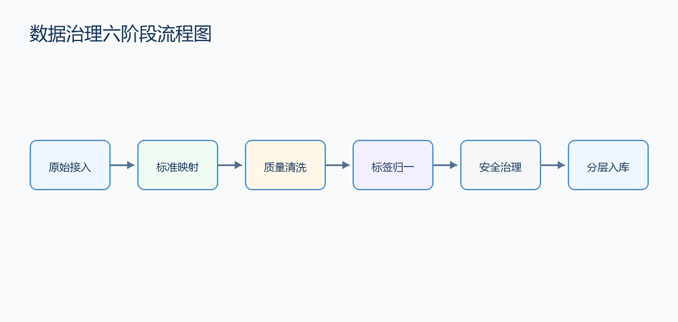
图2-1 数据治理六阶段流程图
图2-1表明，原始接入负责对不同来源的数据进行采集；标准映射负责将字段名称和编码转换为统一字典；质量清洗负责处理缺失、重复和异常；标签归一负责统一专业、地区、行业和产业标签；安全治理负责脱敏、加密和权限控制；分层入库负责将结果保存到维度表、事实表和应用结果表。

2.1.2 数据仓库与关系型数据库建模
数据仓库强调面向主题、集成、稳定和反映历史变化。本文平台作为原型系统，采用关系型数据库承载主题化数据，操作性数据和分析性数据分离。操作性数据主要用于表达学生、企业、学业和就业事实；分析性数据则用于保存聚合结果、预测结果、匹配结果、推荐结果和规则结果。
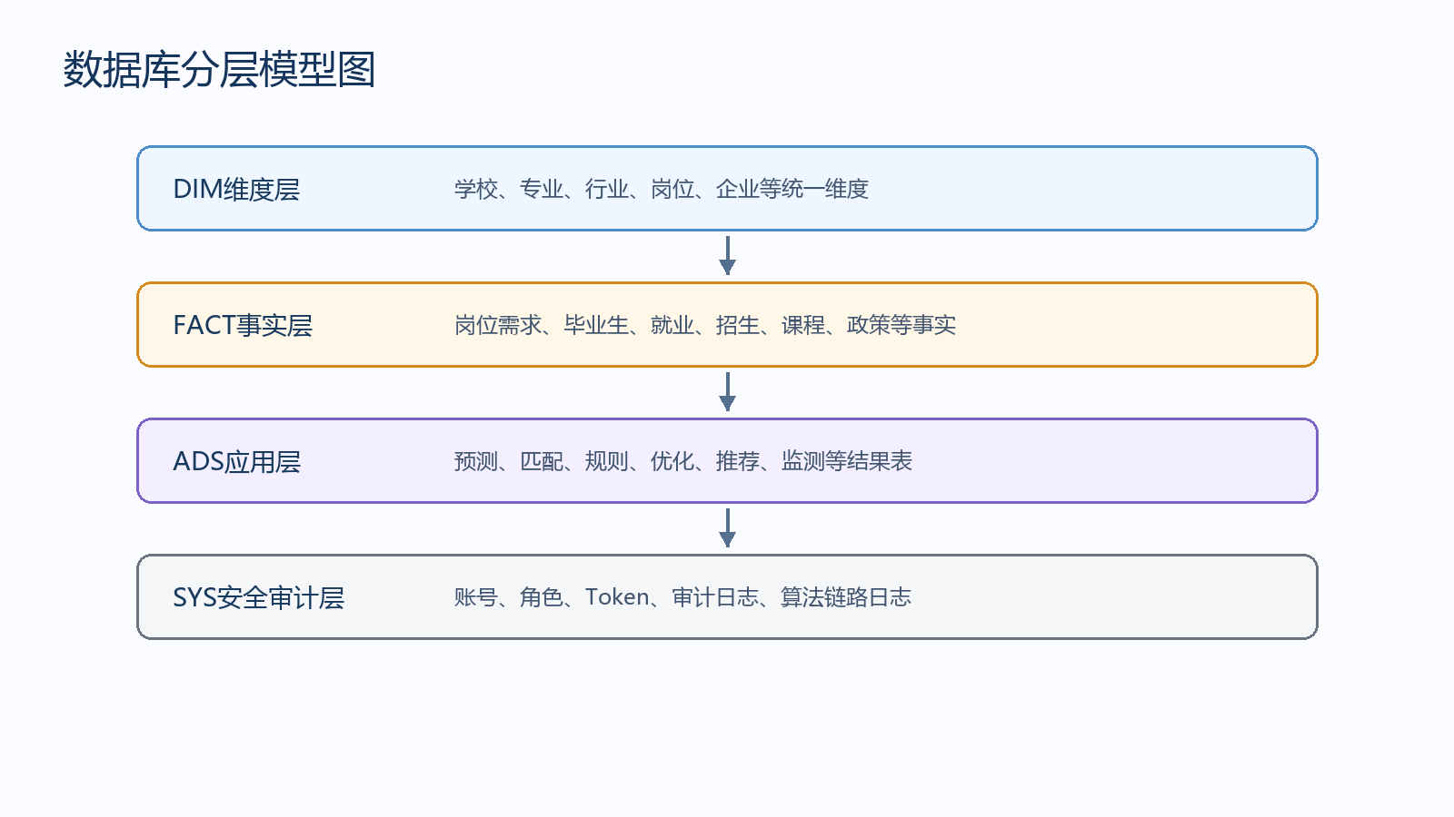
图2-2 数据库分层模型图

图2-2展示维度建模适合面向分析场景。本文以学生和企业等基础对象作为维度数据，以学业过程和就业结果等业务事件作为事实数据，并在此基础上沉淀面向分析展示的应用结果数据。该设计能够保证学生在学业过程和就业结果之间保持可追溯关联，也能够保证企业特征被就业分析复用，从而支撑专业、学校、行业、企业和地区等多维分析。

2.2关键技术

2.2.1Spark分布式计算与特征加工
Spark是一种面向大规模数据处理的分布式计算框架，具有内存计算、弹性分布式数据集、SQL查询和机器学习库等能力^{[6]}。本文在本地环境下采用Spark local[*]模式进行特征加工和聚合计算，虽然部署形态不同于完整集群，但计算接口和数据处理逻辑具有可迁移性。
在平台中，Spark主要承担三类任务：一是对基础表进行多表关联和特征构造，例如将学生、学业、就业和企业维度合并为训练样本；二是对就业事实进行学校、专业、行业和月份维度聚合，生成驾驶舱指标；三是为后续预测、匹配和规则挖掘提供规范化输入。
表2-1 Spark在平台中的主要任务
任务类型 | 输入数据 | 处理方式 | 输出结果
特征加工 | 维度数据与业务事实数据 | 关联处理、分组聚合和窗口统计 | 模型训练特征数据
指标聚合 | 就业事实与企业维度 | 按学校、专业和行业等维度聚合 | 就业汇总分析结果
时间序列构造 | 岗位需求与就业时间 | 按月统计、缺失月份补齐 | LSTM训练序列
规则输入构造 | 课程、技能、就业结果标签 | 离散化、事务化 | FP-Growth事务数据
推荐向量构造 | 学生画像和岗位画像 | 标准化、编码、向量拼接 | 余弦相似度输入

2.2.2 LSTM时间序列预测模型
LSTM是循环神经网络的改进结构，通过输入门、遗忘门和输出门控制信息在时间维度上的保留与更新，适合处理具有时间依赖关系的序列数据。^{[8]}在人才需求预测场景中，岗位需求人数往往受到季节、毕业周期、产业政策和经济环境等因素影响，存在非线性波动。LSTM能够利用历史窗口学习需求变化模式，为未来一段时间的岗位需求趋势提供预测参考。
本文将预测目标定义为岗位需求人数或人才需求热度，薪资水平作为就业质量分析和推荐解释的辅助特征。令 Y = {y_1, y_2, …, y_n} 表示按时间顺序排列的真实岗位需求序列，Ŷ = {ŷ_1, ŷ_2, …, ŷ_n} 表示模型预测序列。其中，n 为时间序列的样本总数，i 为第 i 个时间节点，y_i 为第 i 个时间节点的真实需求值，ŷ_i 为第 i 个时间节点的预测值。本文采用的误差指标如式（2-1）至式（2-3）所示。
MAE = (1/n) Σ_{i=1}^{n} |y_i − ŷ_i|
RMSE = sqrt[(1/n) Σ_{i=1}^{n} (y_i − ŷ_i)^2]
MAPE = (100%/n) Σ_{i=1}^{n} |(y_i − ŷ_i) / y_i|
图2-3说明需求预测从月度聚合到结果表落库的主要步骤。
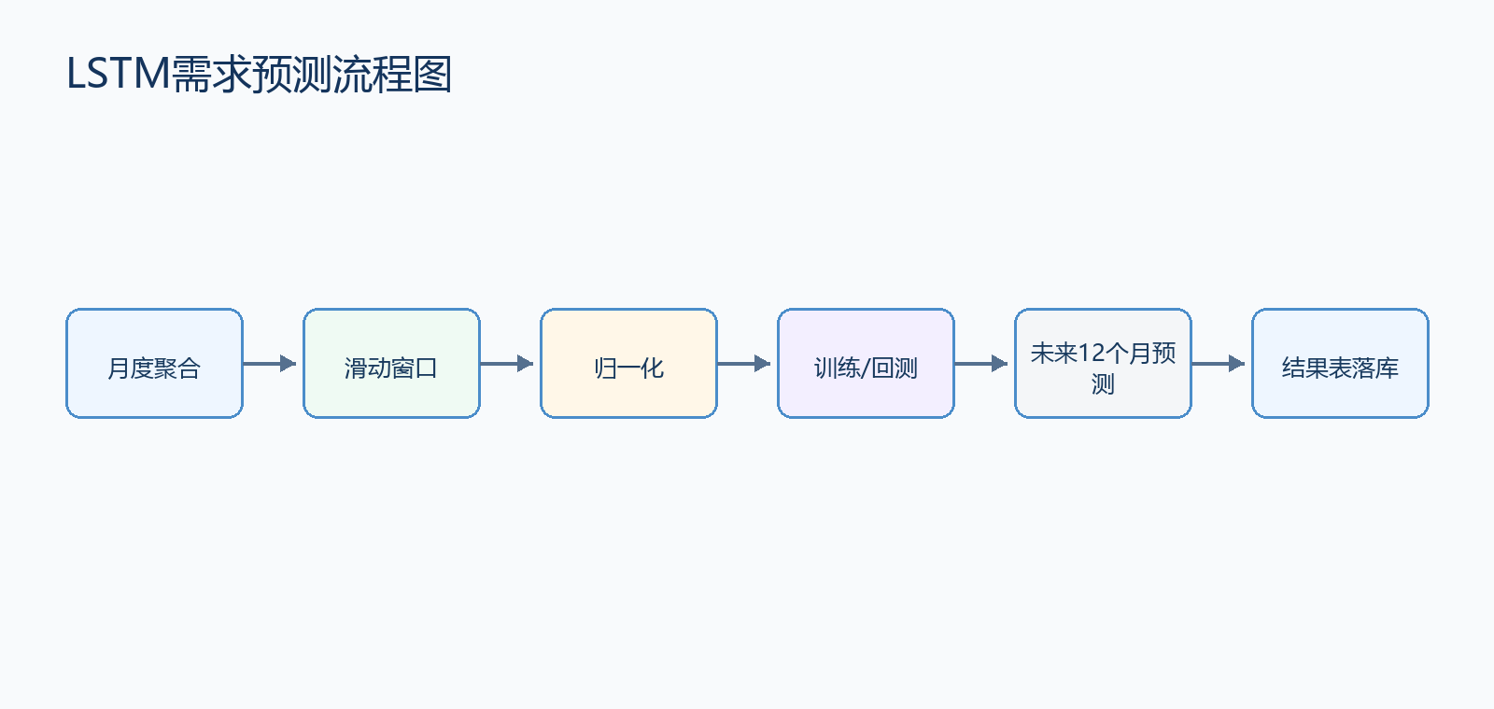
图2-3 LSTM需求预测流程图
当前项目采用时间序列预测思想与季节性回退策略结合的工程实现。脚本未直接依赖TensorFlow训练深度模型，而是基于历史需求序列、季节因子、政策热度和专业强度生成未来12个月预测结果，并写入结果表。

2.2.3 协同过滤与ALS匹配算法
协同过滤算法基于历史交互或评分矩阵发现用户与物品之间的潜在偏好关系^{[9]}。在招生匹配场景中，可以将专业视为“物品”，将生源画像或地区画像视为“用户”，历史录取质量、就业表现、专业热度和适配度等信息可转化为隐式评分。ALS通过矩阵分解将高维稀疏评分矩阵分解为低维隐因子，从而预测未观察到的匹配分。
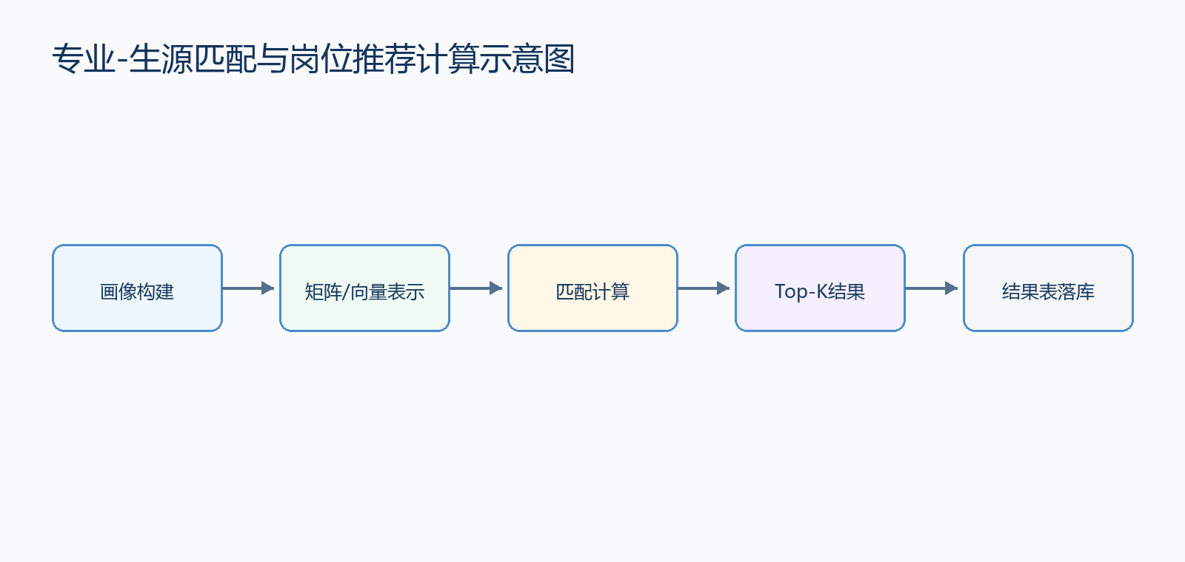
图2-4 专业—生源匹配与岗位推荐计算示意图
图2-4体现了匹配推荐类算法的共性流程：先构造画像，再转化为矩阵或向量表示，随后计算匹配分或相似度，最后输出Top-K结果。本文采用ALS思想计算专业与生源画像之间的适配关系。对于样本不足或新专业冷启动场景，系统引入规则兜底和热门画像补偿机制，例如依据专业学科门类、历史就业质量、地区产业基础和学生兴趣标签给出初始匹配分。这样既能够利用模型学习历史规律，又能够提高早期系统运行时的稳定性。

2.2.4 FP-Growth关联规则挖掘
关联规则挖掘用于发现事务数据中不同项之间的共现关系。FP-Growth算法通过构建频繁模式树减少候选集生成开销，适合在大量离散标签中挖掘高频组合^{[10]}。本文将课程模块、技能等级、证书标签、实践经历、行业流向和就业质量标签构造成事务集合，利用FP-Growth挖掘“课程—技能—就业结果”之间的潜在关系。
规则A=>B的支持度表示A和B共同出现的频率，置信度表示在A出现条件下B出现的概率，提升度表示A对B出现概率的提升程度。培养方案优化不能只依据置信度，还需要结合支持度和提升度进行筛选，避免出现样本过少导致的偶然规则。

2.2.5 余弦相似度与就业推荐
余弦相似度用于衡量两个向量方向的一致程度，取值范围通常在-1到1之间^{[9]}。在本文就业推荐场景中，学生画像向量和岗位画像向量均经过归一化编码，因此余弦值越大，说明学生特征与岗位要求越接近。与复杂深度推荐模型相比，余弦相似度方法具有实现简单、可解释性强、适合冷启动场景等优势。
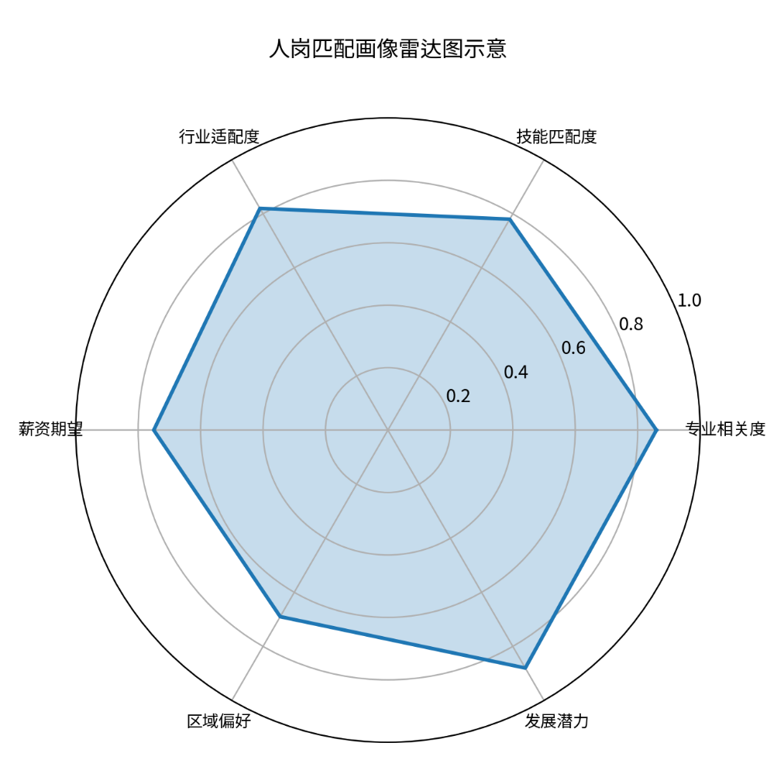
图2-5 人岗匹配画像雷达图示意

2.2.6 B/S架构、Web API与数据可视化
B/S架构将客户端统一为浏览器，适合高校、政府和公众等多角色访问[7]。本文平台前端使用React、Ant Design和ECharts构建页面，通过Axios调用Flask后端服务；后端统一读取MySQL中的基础数据和应用结果数据，并以规范化形式返回页面所需信息。
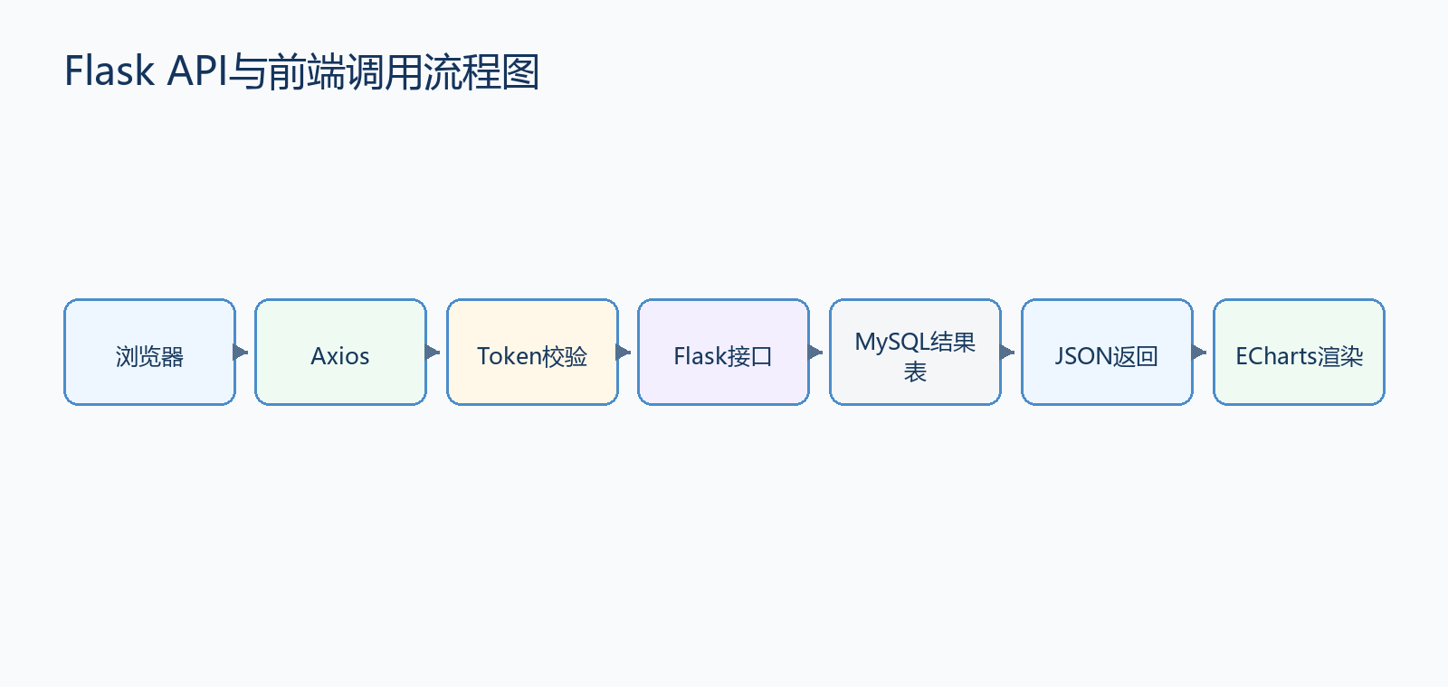
图2-6 Flask API与前端调用流程图
图2-5说明了前端调用链路。浏览器页面通过Axios携带Token访问Flask接口，后端完成角色校验和数据查询后，将结果封装为前端可识别的数据结构，前端再使用ECharts或Ant Design组件渲染。

2.2.7 数据安全、权限控制与审计日志
高校数据具有明显的个人信息属性，尤其是身份证号、姓名、学籍、就业去向、社保状态和薪资等字段均需要严格保护。因此，本文将安全设计作为数据库应用系统的重要组成部分，而不是附加功能。系统在账号层采用密码哈希存储，在访问层采用角色权限控制，在展示层采用敏感字段脱敏，在操作层采用审计日志记录。
审计日志的意义在于回答“谁在什么时间访问了什么模块、执行了什么操作、结果是否成功”。在教学管理和就业治理场景中，审计日志既能用于安全追踪，也能用于系统运行分析，例如识别高频访问模块、定位异常请求和复盘数据修改行为。

第3章 需求分析与系统设计

3.1 需求分析

3.1.1功能性需求分析
平台面向高校人才培养与就业治理场景，核心目标是把外部产业需求、招生入口、培养过程、就业结果和动态监测组织为连续业务链条。教师或专业负责人需要掌握本校专业就业表现、课程能力短板和岗位匹配方向；教育主管部门需要掌握区域内高校专业布局、就业质量差异和重点产业人才供给；公众用户需要获得公开、可理解的院校与专业就业信息。
业务场景中的关键矛盾表现为信息链条断裂。外部招聘市场的岗位需求变化不能及时反馈到专业招生与培养方案中，学生就业结果也难以反向说明课程体系和专业结构的有效性^{[11][12][13]}。平台通过统一数据库和结果表体系，把这些数据节点串联起来，使各模块能够共享同一底层事实。
系统以高仿真样本验证链路可运行性。样本生成覆盖学生基础信息、学业事实、就业事实和企业维度属性，并通过学校层级、专业类别、行业标签、企业规模、薪资水平等变量构造真实感较强的教育就业场景。
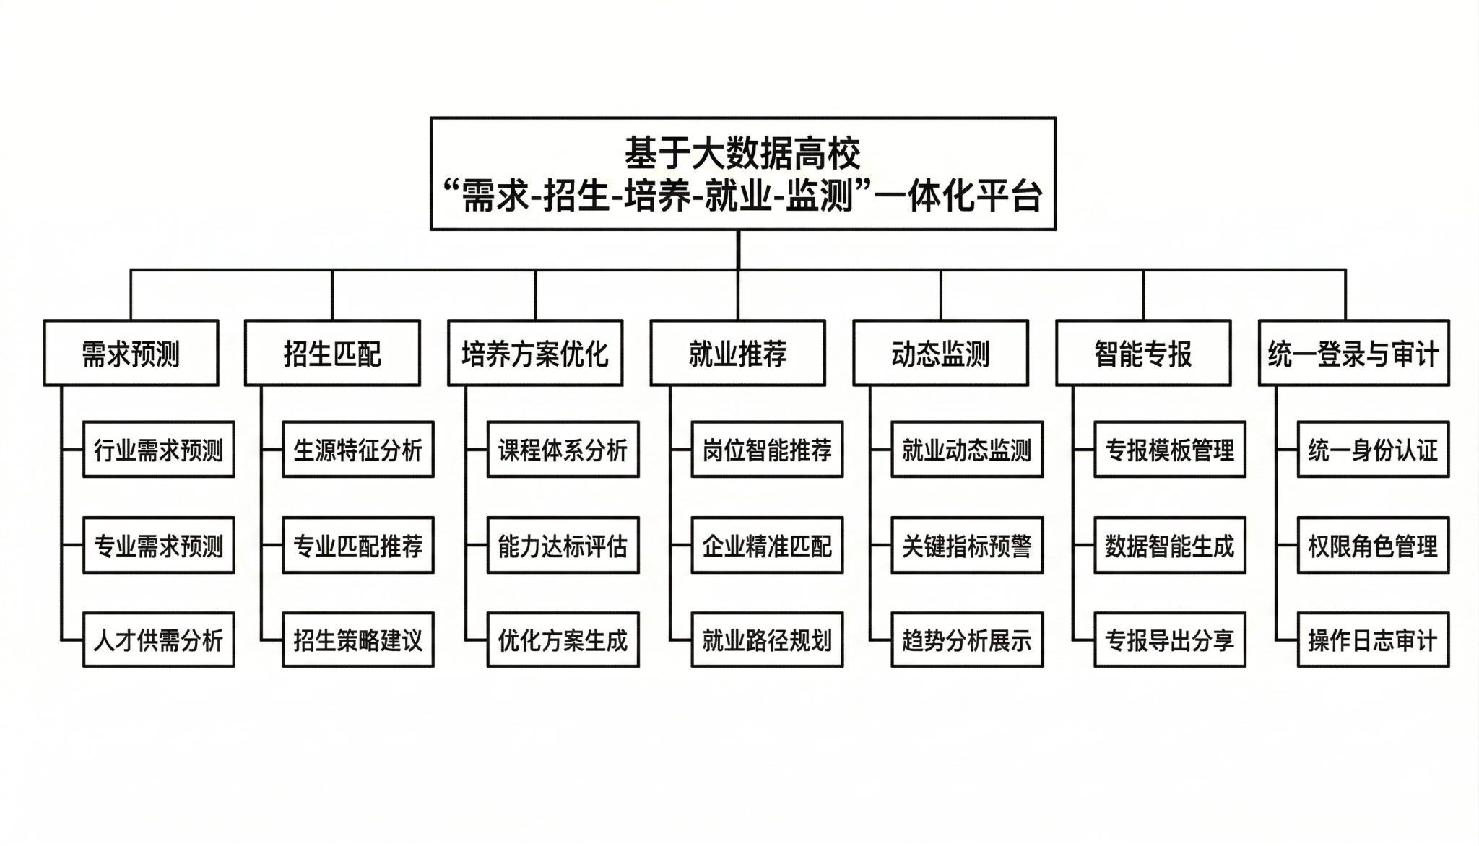
图3-1 系统功能框架图

3.1.2 用户角色与功能需求
平台设置教师端、政府端、公众端和管理端等角色^{[15]}。教师端面向专业负责人、学院管理人员和就业指导教师，主要使用需求预测、招生匹配、培养方案优化、就业推荐和规则证据库等模块。政府端面向教育主管部门或区域治理部门，重点使用宏观监测、学校对标、需求预测、智能专报和政策辅助分析等模块。公众端面向学生、家长和社会用户，主要提供院校对比、专业就业质量、热门行业去向和公开就业趋势。
不同角色共享同一数据底座，但页面权限与指标粒度有所区别。教师端可以查看本校和本专业相关的较细粒度分析结果，政府端可以查看跨学校的汇总比较，公众端只展示脱敏后的公开信息。管理端负责账号、角色、审计和系统配置。
功能需求可概括为七类：需求预测、招生匹配、培养方案优化、就业推荐、动态监测、智能专报和统一登录审计。各功能均由数据库中的分析结果支撑，并通过Flask接口向前端提供规范化数据。
表3-1 用户角色与功能需求对应关系
角色 | 主要关注点 | 核心功能 | 数据权限
教师端 | 本校专业建设、培养方案、就业指导 | 需求预测、招生匹配、规则分析、培养优化、就业推荐 | 本校或授权专业明细及汇总
政府端 | 区域高校治理、学校对标、产业人才供给 | 动态监测、学校对标、需求预测、智能专报 | 跨校汇总与治理指标
公众端 | 院校比较、专业就业趋势、公开信息 | 公开监测、院校对比、专业趋势 | 脱敏公开汇总
管理端 | 账号安全、角色权限、操作追踪 | 账号管理、角色管理、审计日志 | 系统配置和审计数据

3.1.3非功能性需求
系统的非功能需求包括数据一致性、查询性能、安全性、可扩展性、可维护性和可解释性^{[35][40]}。数据一致性要求学校、专业、行业、地区、岗位等字段使用统一编码和口径。查询性能要求前端高频页面优先读取结果表，避免每次访问都重新聚合明细数据。安全性要求密码哈希存储、角色权限控制和操作日志记录。
可扩展性体现在数据源扩展、模块扩展和角色扩展三个方面。数据源可以从高仿真样本扩展到真实校内教务系统、就业系统、招聘信息和企业数据；模块可以从现有五类分析扩展到专业画像、学生发展跟踪和政策仿真；角色可以根据学校管理制度增加学院管理员、就业辅导员和专业负责人。
可解释性是教育治理平台的重要需求。预测曲线需要配套误差指标和回测说明，推荐结果需要给出匹配理由，培养建议需要回溯到规则证据，智能专报需要明确数据来源和指标口径^{[26][28]}。
表3-2 系统非功能性需求
需求类别 | 设计目标 | 实现方式
数据一致性 | 跨模块指标口径统一 | 统一编码、属性映射、唯一约束、结果复用
查询性能 | 核心页面稳定响应 | 应用结果数据、索引、离线聚合、接口缓存预留
安全性 | 身份可信、权限可控、操作可追溯 | 密码加密、角色权限、失败限制、审计日志
可扩展性 | 支持新增学校、专业、行业和模型 | 分层数据库、模块化接口、自动化数据链路
可解释性 | 结果可理解、建议可回溯 | 评估表、规则证据、推荐理由、专报模板

3.1.4数据需求分析
平台数据对象覆盖学校、专业、企业、岗位需求、毕业生、就业结果、招生计划、课程技能、政策信号、安全账号和审计日志等类型[22]。根据业务属性和分析需求，系统将上述数据划分为基础维度数据、业务事实数据、分析结果数据和安全审计数据四类。其中，学校、专业、行业、企业和岗位类别等相对稳定的信息作为基础维度数据，用于统一编码和跨模块关联；岗位需求、毕业生、就业结果、招生计划、课程技能和政策信号等动态信息作为业务事实数据，用于支撑预测、匹配、规则挖掘和监测分析；需求预测、招生匹配、培养优化和就业推荐等计算结果作为分析结果数据，用于前端展示和决策支持；账号、角色、访问记录和审计日志等信息作为安全审计数据，用于权限控制和系统追踪。
表3-3 平台数据需求与数据库承接关系
数据对象 | 代表数据对象 | 主要用途
学校与专业 | 学校基础信息、专业目录数据、学校专业开设关系 | 支撑学校范围、专业目录、校专关系和专业强度分析
企业与岗位 | 企业基础信息、行业基础信息、岗位类别数据、岗位需求数据 | 支撑岗位需求预测、行业分析和推荐计算
学生与就业 | 毕业生信息、就业结果数据 | 支撑就业质量分析、学生画像和就业推荐
招生与培养 | 招生计划数据、课程技能数据 | 支撑招生匹配、课程技能分析和培养优化
政策与安全 | 政策信号数据、用户账号数据、审计日志数据 | 支撑政策热度计算、登录鉴权和审计追踪
表3-3说明，本文平台的数据需求具有跨主题综合分析特征。将多源数据统一到分层数据库后，后续预测、匹配、规则挖掘、推荐和监测模块能够复用同一套编码体系和结果口径。

3.2系统架构设计
系统采用B/S架构，整体可划分为数据源层、数据治理层、数据库层、算法分析层、接口服务层和应用展示层^{[15]}。数据源层包括学生、学业、就业、企业、招聘和政策等数据；数据治理层负责清洗、标准化、标签归一和脱敏；数据库层保存基础表、事实表、应用结果表和安全审计表；算法分析层负责预测、匹配、规则和推荐；接口服务层基于Flask提供统一REST服务；应用展示层基于React和ECharts形成多角色页面。
该架构的核心思想是用数据库结果表作为上下层之间的稳定契约。算法脚本可以独立运行并写入结果表，后端服务只需要按接口读取结果表并进行权限校验，前端页面无需感知算法内部细节。这样能够降低模块耦合，提升问题定位效率。
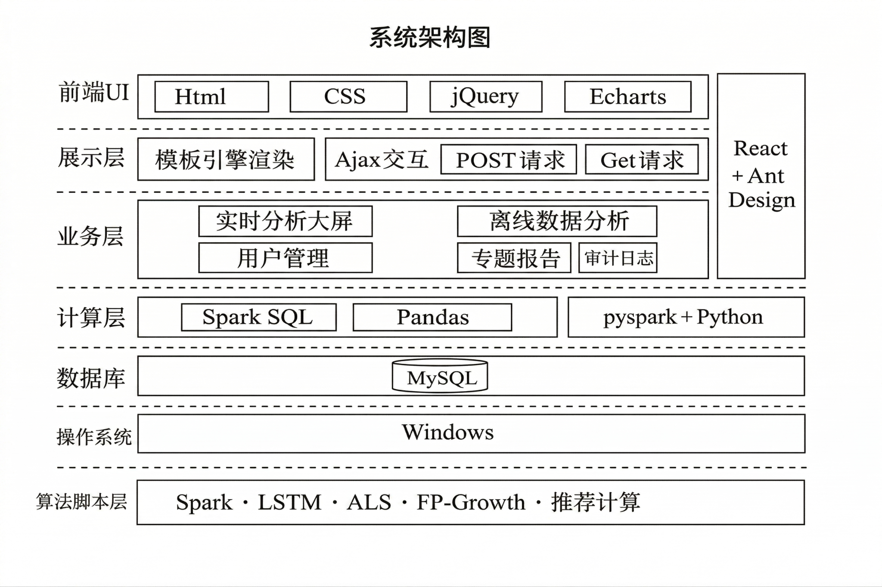

图3-2 系统架构图
进一步说明各层职责，图3-2补充展示系统从数据源到页面展示的处理关系。
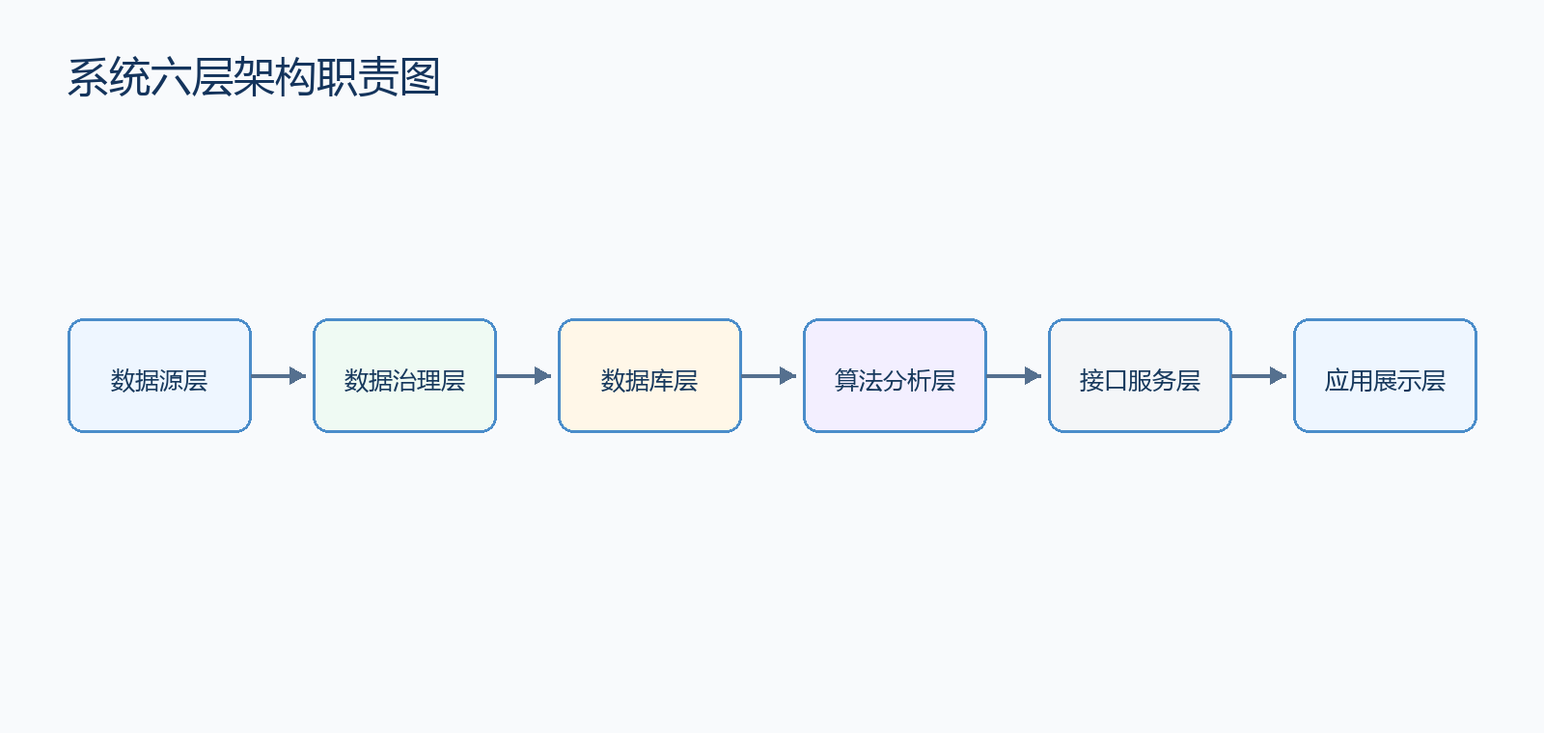
图3-3 系统六层架构职责图
图3-2表明，数据源层提供原始业务对象，数据治理层完成清洗、标签归一和脱敏处理，数据库层按照维度数据、业务事实、分析结果和安全审计四类结构组织数据，算法分析层将预测、匹配、规则挖掘和推荐结果沉淀为可复用的分析结果，接口服务层负责身份校验、权限控制和数据封装，应用展示层面向教师端、政府端和公众端进行差异化呈现。

3.3系统详细设计
系统详细设计需要说明业务模块协同方式、数据库承接算法结果的方式以及用户界面对多角色使用场景的支撑方式。参照系统分层架构，本文将详细设计划分为功能模块设计、数据库设计和用户界面设计三部分。设计逻辑是以数据库表结构作为稳定契约，以离线算法脚本形成可复现结果，以后端接口完成权限校验和结果封装，并通过前端页面向教师端、政府端和公众端提供差异化服务。

3.3.1系统功能设计
平台功能设计围绕“需求—招生—培养—就业—监测”业务闭环展开^{[17]}。系统不局限于展示就业率、薪资等结果指标，而是将外部岗位需求、招生计划、培养课程、毕业生画像和就业去向纳入同一数据链路，使需求变化传导至招生匹配和培养优化，并通过学生就业结果反向验证专业结构与课程体系的适配程度。
系统功能分为八个模块。数据治理与入库模块负责生成或接入多源数据，并完成清洗、脱敏、标准映射和分层入库；岗位需求预测模块依据岗位月度需求、政策热度、专业强度和薪资水平预测未来需求；招生匹配模块综合就业质量、需求增长、政策热度和专业基础给出专业匹配分；培养优化模块依据课程、技能、岗位和就业结果之间的关联规则提出调整建议；就业推荐模块根据学生画像和岗位画像计算匹配度；动态监测模块面向政府端和公众端展示学校对标、产业流向和风险预警；智能专报模块将数据库指标组织为可解释文本；权限审计模块负责账号、角色、访问范围和操作留痕。其结构如图3-3所示。
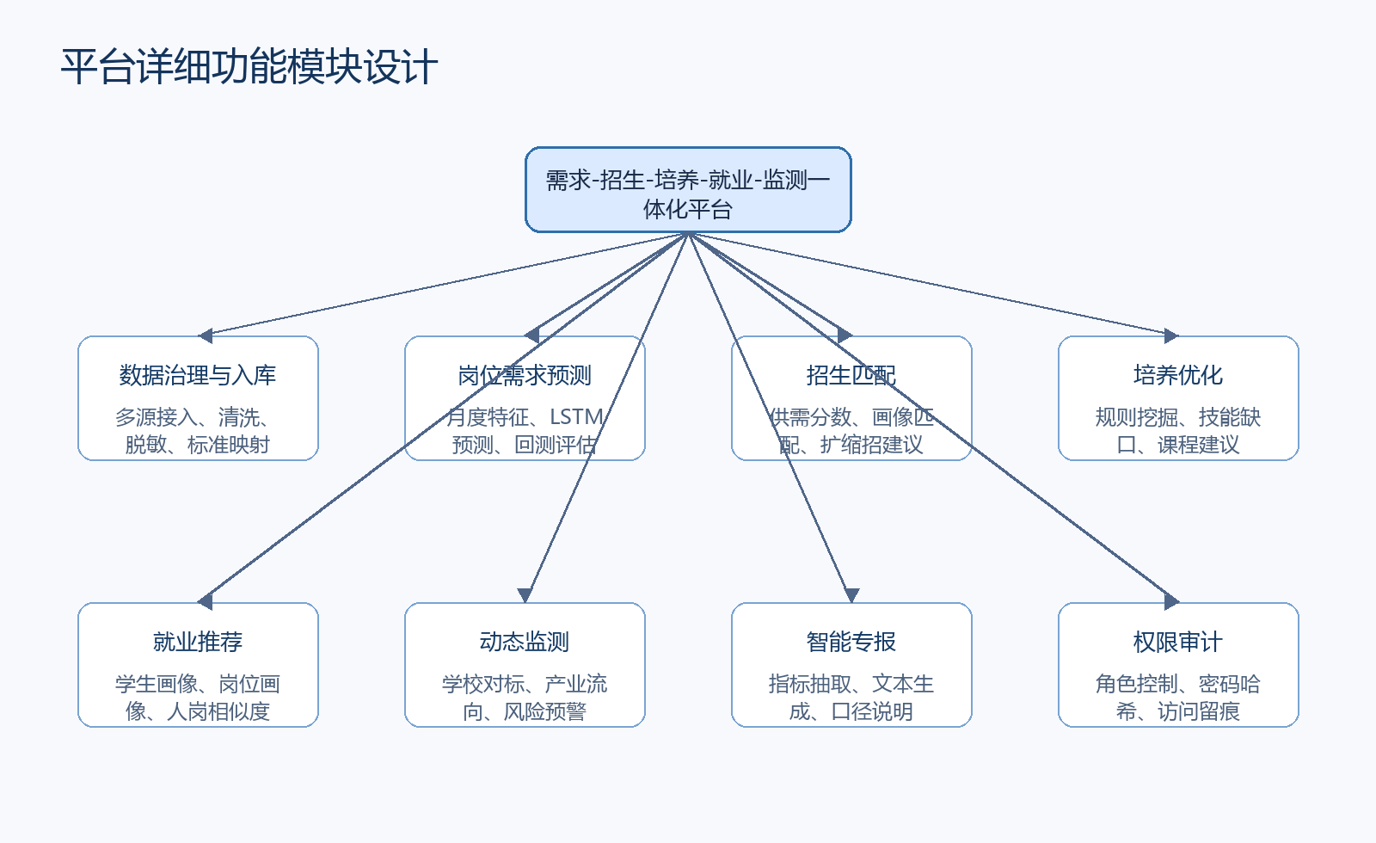
图3-4 系统详细功能模块设计图
图3-3表明，平台功能模块并非独立页面集合，而是以数据治理和应用结果数据为共同基础形成的业务闭环。需求预测结果进入招生匹配、培养优化和就业推荐模块；培养规则和专业优化建议为教师端专业建设提供解释依据；政府端和公众端在权限过滤后读取汇总结果，避免明细数据越权展示。
表3-4 核心功能模块设计
功能模块 | 设计目标 | 主要输入 | 主要输出
数据治理与入库 | 统一多源异构数据口径，形成可查询的数据底座 | 学校、专业、企业、招聘、毕业生、就业、招生、课程、政策数据 | 维度数据、业务事实数据、安全审计数据及清洗记录
岗位需求预测 | 识别未来岗位需求变化趋势 | 岗位需求事实表、政策信号、专业强度、就业质量特征 | 需求预测特征数据和岗位需求预测结果
招生匹配 | 辅助判断专业招生规模与市场需求适配程度 | 预测需求、招生计划、就业率、薪资、政策热度 | 招生匹配结果及匹配解释
培养优化 | 发现课程技能与就业结果之间的关系 | 课程技能、岗位类别、就业质量、规则证据 | 培养规则结果和专业优化结果
就业推荐 | 为学生提供岗位和企业方向建议 | 毕业生画像、岗位画像、企业属性、需求预测 | 就业推荐结果及推荐理由
动态监测与专报 | 支撑教师、政府和公众多角色决策展示 | 应用结果数据、学校对标结果、接口聚合结果 | 可视化页面、预警信息和智能专报
权限审计 | 保证访问可信、范围可控、行为可追溯 | 用户账号、角色、请求信息 | 身份令牌、审计日志、访问记录
在模块调用关系上，系统采用离线计算与在线服务结合的方式。数据生成、特征加工、模型预测、规则挖掘和推荐计算由脚本批量执行并写入结果表；在线服务负责身份认证、参数过滤、SQL查询、结果格式化和异常处理。该设计避免前端访问时重复执行复杂计算，并便于通过算法链路日志追踪每个阶段的输入表、输出表、运行状态和执行耗时。

3.3.2数据库设计
有一个文档中写了挺多，还有er图。
数据库设计是本文平台的核心。系统采用MySQL作为关系型数据库管理系统，并借鉴数据仓库分层思想，将数据组织结构划分为维度数据层、业务事实层、应用结果层和安全审计层[18]。维度数据层提供学校、专业、行业、岗位和企业等稳定描述；业务事实层记录招聘、毕业、就业、招生、课程和政策等业务明细；应用结果层保存预测、匹配、规则、优化和推荐等算法结果；安全审计层保存用户账号、审计日志和算法运行记录。
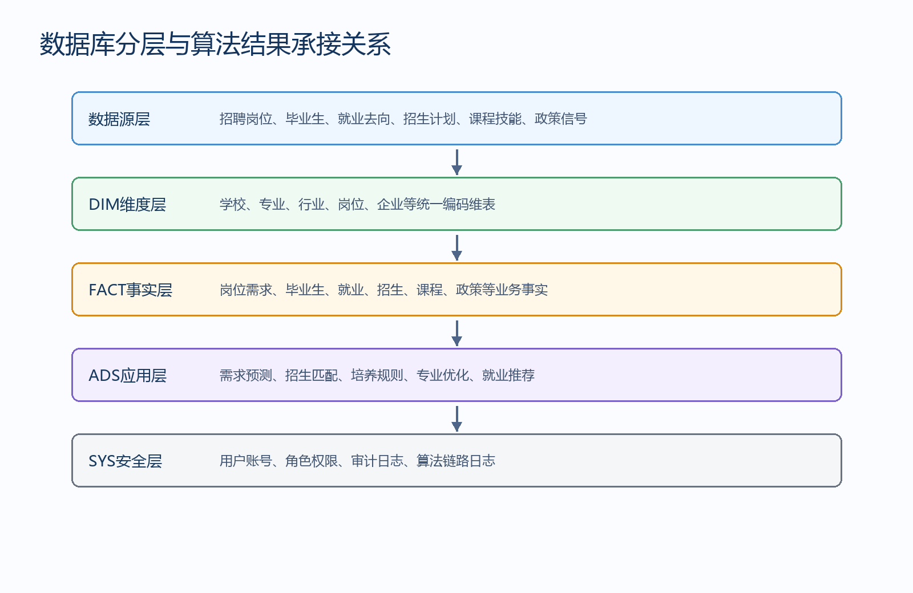
图3-5 数据库分层与算法结果承接关系
图3-4说明了数据库设计的关键原则：第一，基础业务数据与分析结果数据分离，避免模型结果反向污染原始事实；第二，学校、专业、行业和岗位等编码在各层保持一致，使跨模块追溯成为可能；第三，前端页面优先读取应用结果数据，保证展示性能和接口稳定性；第四，安全审计数据独立于业务数据，便于后续扩展账号策略、操作追踪和风险审计功能。
表3-5 数据库分层表设计
层次 | 主要数据对象 | 存储内容 | 设计作用
维度数据层 | 学校信息、专业信息、学校专业开设关系、行业信息、岗位类别信息、企业信息 | 学校画像、专业目录、校专关系、行业与岗位类别、企业属性 | 提供统一编码和公共维度，支撑跨表关联
业务事实层 | 岗位需求数据、毕业生信息、就业结果数据、招生计划数据、课程技能数据、政策信号数据 | 招聘需求、毕业生、就业结果、招生计划、课程技能、政策热度 | 保存可追溯业务事实，为算法提供训练与统计输入
应用结果层 | 需求预测特征、岗位需求预测结果、招生匹配结果、培养规则结果、专业优化结果、就业推荐结果 | 聚合特征、预测结果、匹配结果、规则证据、优化建议、推荐结果 | 面向页面和专报提供高性能查询结果
安全审计层 | 用户账号数据、审计日志数据、算法运行记录 | 用户账号、角色权限、访问审计、算法链路日志 | 保证身份可信、操作可追溯、计算过程可复核
维度数据采用唯一编码和常用查询条件索引。系统为学校、专业和学校—专业关联关系设置稳定标识，用于描述某高校是否开设某专业、是否为优势专业以及历史招生规模。行业与岗位类别之间保持层级关系，企业信息记录企业规模、所有制、高新技术、专精特新和上海重点产业标签，为就业质量分析和推荐计算提供画像。
业务事实数据围绕具体业务事件展开。岗位需求数据按月份记录企业需求人数、薪资区间、学历要求、技能标签和偏好专业；毕业生信息记录学校、专业、学历、技能、实习和求职意向；就业结果数据记录就业单位、行业、岗位、薪资、专业相关度和社保核验状态；招生计划、课程技能和政策信号数据分别支撑招生分析、培养规则挖掘和政策热度计算。通过这些业务事实数据，系统能够从需求侧、供给侧和政策侧同时刻画高校人才培养环境。
应用结果数据采用“按场景冗余关键展示信息”的方式设计。例如，岗位需求预测结果同时保留学校、专业、行业和岗位类别等核心标识及其展示名称，便于前端直接呈现；就业推荐结果保存推荐岗位、企业、匹配程度、置信等级和推荐理由，避免页面再进行复杂拼接；专业优化结果保存建议类型、优先级、证据分、原因说明和相关指标，使教师端能够解释专业扩招、稳招、缩招或加强实践培养等建议的依据。
在核心数据对象设计上，本文优先列出支撑核心业务链路的主要属性。属性选择围绕业务识别、分析计算和页面展示需要展开，既覆盖业务事件的唯一标识，也覆盖跨模块查询和结果解释所需信息。
表3-6 关键数据表字段说明
数据对象 | 主要属性 | 作用说明
学校信息 | 学校名称、学校类型、所属区域、办学层次、专业数量 | 支撑学校对标、区域分析和权限过滤
专业信息 | 专业名称、专业类别、所属学科、专业状态 | 支撑专业分析、招生匹配和培养优化
学校—专业关联数据 | 开设状态、优势标识、历史招生规模、专业基础 | 描述高校专业开设关系，支撑专业基础评价
岗位需求 | 岗位类别、需求人数、薪资水平、技能要求、发布时间 | 支撑需求预测和市场趋势分析
毕业生信息 | 所属学校、所属专业、能力标签、求职意向 | 支撑学生画像和就业推荐
就业结果 | 就业单位、岗位类别、薪资水平、专业相关度、就业质量 | 支撑就业质量评价和培养反馈
招生计划 | 招生年份、专业方向、计划人数、生源特征 | 支撑招生匹配和专业结构调整
课程技能 | 课程模块、技能标签、能力要求、实践环节 | 支撑培养方案优化和规则挖掘
需求预测结果 | 预测月份、预测需求、增长趋势、需求等级 | 支撑岗位需求趋势展示和专业调整
招生匹配结果 | 匹配程度、建议动作、评价指标 | 支撑招生规模判断和专业匹配建议
专业优化结果 | 建议类型、优先级、证据分、原因说明 | 支撑专业结构调整和培养优化展示
就业推荐结果 | 推荐岗位、匹配程度、置信等级、推荐理由 | 支撑个性化就业指导
安全审计信息 | 用户角色、所属范围、访问凭证、权限状态 | 支撑身份认证、权限控制和访问追踪
审计日志信息 | 访问时间、操作类型、访问模块、运行状态 | 支撑日志追踪、系统审计和异常复核
表3-6说明，平台数据库通过学校、专业、行业、岗位类别和时间等核心标识贯通业务事实与算法结果。对于多学校、多专业和多岗位组合的综合分析场景，统一编码和统一时间粒度能够降低跨表关联和结果展示的复杂度，提高数据追溯和模块复用能力。
在约束与索引设计方面，系统为学校、专业、行业、岗位类别和企业等基础对象设置唯一标识，并通过学校与专业之间的关联关系描述高校专业开设情况。业务事实数据以岗位需求、毕业生、就业结果等业务事件为基本记录单元，应用结果数据则以分析场景和展示需求为组织依据。对于学校、专业、行业、岗位类别和时间等高频查询条件，系统设置相应索引，以提高跨模块查询和页面展示效率。当前实现主要通过唯一标识、逻辑约束和数据校验保证数据一致性，便于原型系统快速重建和批量导入。

3.3.3用户使用界面设计
用户界面采用B/S架构，前端使用React、Ant Design和ECharts实现。系统入口为登录页，用户登录后根据角色进入不同工作台。教师端默认进入上海大学口径的专业建设与就业治理工作台，政府端进入区域高校治理驾驶舱，公众端进入公开展示平台。不同端口共享组件体系和数据服务层，但菜单结构、指标粒度和可访问接口不同。
表3-7 多角色界面设计
角色 | 页面入口 | 核心页面 | 界面设计重点
教师端 | 学校教师工作台 | 总览、需求预测、招生匹配、就业推荐、培养优化、关联规则、算法链路、分析专报 | 强调本校专业明细、模型解释、规则证据和可操作建议
政府端 | 区域高校人才治理驾驶舱 | 宏观驾驶舱、需求趋势、规则证据、培养优化、就业推荐、算法链路、分析专报 | 强调跨校汇总、学校对标、重点产业流向和风险预警
公众端 | 高校专业与就业方向公开服务 | 公开首页、院校对比、公开趋势 | 仅展示脱敏汇总数据，突出专业趋势和就业方向可读性
管理端 | 系统管理空间 | 账号管理、角色配置、审计日志 | 强调权限维护、访问追踪和运行管理
在交互设计上，教师端页面强调可钻取和可解释^{[35]}。需求预测页面使用折线图展示未来12个月岗位需求人数，并通过图例区分专业和岗位组合；招生匹配页面使用KPI卡片、画像条形图和专业列表展示匹配分；培养优化页面使用气泡图和建议卡片展示优先级、建议类型和原因；就业推荐页面提供学生ID查询、Top-K推荐列表和推荐理由。政府端页面强调对比和预警，通过学校榜单、产业分布、区域预警和专报文本支撑宏观治理。公众端减少内部管理字段，仅保留适合公开展示的院校对比和专业趋势。
前端通过统一的数据服务层封装Axios请求，并在请求拦截器中自动携带身份凭证。后端接口对结果进行统一封装，前端通过数据适配器将不同业务结果转换为图表组件所需格式。该设计降低了页面与数据库属性之间的直接耦合，也便于后续在不改动页面的情况下增加接口缓存、异常提示和空数据状态处理。

第4章 一体化平台开发与实现
本章在前文需求分析、关键技术和系统设计的基础上，介绍平台的具体开发与实现过程。按照当前项目代码结构，系统实现可分为运行环境搭建、数据生成与入库、特征加工与需求预测、招生匹配与培养优化、就业推荐与动态监测、后端接口与前端展示、安全审计与链路验证等部分。与第三章偏重设计说明不同，本章重点说明各模块在工程中的输入、处理逻辑、输出结果和实现效果。

4.1 开发工具与开发环境介绍
平台采用前后端分离的B/S架构。后端以Python和Flask为核心，负责接口服务、数据库查询、权限认证、审计日志和智能专报生成；数据处理脚本使用Pandas、SQLAlchemy和Spark风格聚合逻辑完成特征加工、模型计算和结果写入；数据库使用MySQL保存基础数据、事实数据、算法结果和安全表；前端使用React、Ant Design、ECharts和Vite实现多角色可视化页面。
表4-1 开发环境与技术栈
类别 | 工具或框架 | 项目中承担的作用
开发语言 | Python、JavaScript | Python用于数据处理、后端接口和算法脚本；JavaScript用于React前端页面开发
后端框架 | Flask、SQLAlchemy、Flask-CORS | 提供REST API、数据库连接、跨域访问和统一返回格式
数据库 | MySQL、维度数据、业务事实数据、应用结果数据 | 承载平台核心数据、分析结果、安全账户和审计日志
数据处理 | Pandas、Spark/Pandas聚合脚本 | 完成多表关联、月度特征加工、统计指标和结果表生成
算法实现 | LSTM思想、协同过滤思想、FP-Growth风格规则挖掘、余弦相似度 | 实现需求预测、招生匹配、培养规则、就业推荐等核心分析功能
前端展示 | React、Ant Design、ECharts、Axios、Vite | 实现教师端、政府端和公众端可视化页面及接口调用
安全审计 | 身份令牌、密码加密、角色权限、审计日志 | 实现身份认证、访问范围控制和操作留痕
从工程结构看，系统按照数据处理、算法分析、后端服务、前端展示和文档报告等功能进行模块化组织。数据处理模块负责数据生成、数据库初始化和批量导入；算法分析模块负责特征加工、需求预测、招生匹配、培养优化和就业推荐；后端服务模块负责接口封装、权限校验和数据返回；前端展示模块负责页面路由、图表展示和交互逻辑；文档报告模块用于保存接口说明、测试结果和系统运行记录。

4.2数据生成、清洗与入库实现
由于真实高校学生和就业数据具有较强隐私属性，本文在系统实现阶段使用脱敏仿真数据验证平台链路。数据生成模块依据上海高校、专业目录、行业岗位分类、企业画像、政策方向和季节性招聘规律构造样本数据。生成内容覆盖学校、专业、行业、企业、岗位需求、毕业生、就业结果、招生计划、课程技能和政策信号等对象，能够支撑后续预测、匹配、规则挖掘和推荐计算[13]。
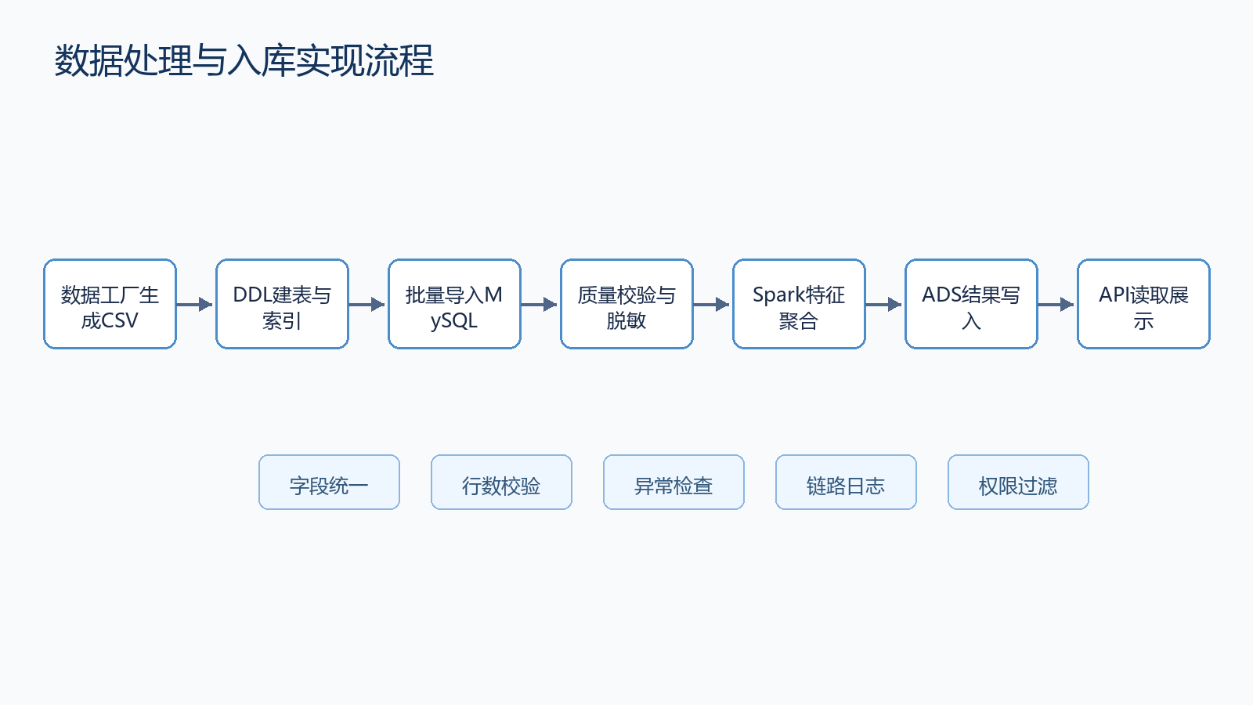
图4-1 数据处理与入库实现流程
如图4-1所示，数据处理链路首先生成标准化数据文件，然后完成数据库结构初始化和批量数据导入。数据导入后，系统从学校数量、专业覆盖、岗位行业分布、就业率差异、薪资差异、岗位需求季节波动和模型结果合理性等方面进行质量检查。质量检查通过后，特征聚合模块对业务事实数据进行多表关联和汇总，形成后续需求预测、招生匹配和培养优化所需的基础特征。
表4-2 全链路验收主要数据表规模
数据类别 | 代表数据对象 | 记录数 | 说明
学校与专业 | 学校基础信息、专业目录数据、学校专业开设关系 | 10、845、654 | 覆盖10所上海高校、845个本科专业目录和654条校专关系
行业与企业 | 行业基础信息、岗位类别数据、企业基础信息 | 20、93、3500 | 覆盖20个行业、93类岗位和3500家企业画像
业务事实 | 岗位需求数据、毕业生信息、就业结果数据 | 81000、51000、42000 | 支撑岗位需求、毕业生画像和就业结果分析
培养与政策 | 招生计划数据、课程技能数据、政策信号数据 | 8502、8502、5100 | 支撑招生匹配、培养规则和政策热度计算
算法结果 | 需求预测特征数据、岗位需求预测结果、就业推荐结果 | 127501、3120、40804 | 支撑前端核心图表和推荐列表展示
本次全链路验收结果显示，基础数据和结果数据均已成功生成并写入数据库。其中岗位需求、毕业生和就业结果等业务记录分别达到81000条、51000条和42000条，特征聚合后形成127501条岗位需求特征记录。质量检查中，计算机相关岗位占比为0.1075，非计算机岗位覆盖18个行业，岗位需求曲线季节波动系数为2.063，说明样本具有一定业务差异性和趋势波动特征。

4.3核心算法模块实现
平台核心算法链路由特征聚合、需求预测、招生匹配、培养规则挖掘、就业推荐和动态监测六个阶段组成。各阶段均以数据库中的业务数据和分析结果为输入与输出，不依赖前端页面实时计算。算法运行后会记录运行状态、输入输出范围、算法名称、记录数量和耗时等信息，便于在算法链路页面中展示运行情况。
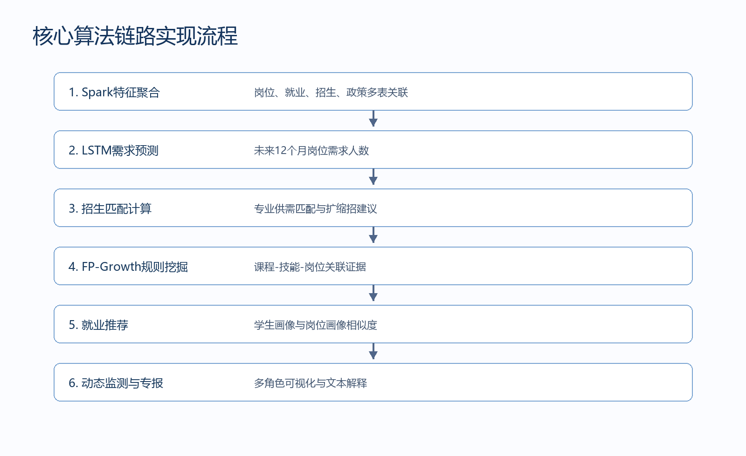
图4-2 核心算法链路实现流程

4.3.1 Spark特征聚合与需求预测实现
Spark特征聚合模块以岗位需求、就业结果、招生计划和政策信号等业务事实数据为输入，对岗位需求强度、就业质量、招生热度、政策热度和学校专业基础等指标进行统一加工。聚合粒度设置为月份、学校、专业、行业和岗位类别，使系统能够同时刻画时间变化、学校差异、专业差异和行业需求差异。聚合后的特征结果既服务于岗位需求预测，也为招生匹配和培养优化提供基础数据支撑。
需求预测模块在特征聚合结果的基础上，选择历史月份较完整的学校—专业—行业—岗位组合，构造未来12个月的岗位需求预测结果。工程实现中借鉴LSTM时间序列预测思想，并结合季节性回退策略处理样本不足和局部波动问题。模型结果不仅包括未来需求规模，还包括预测区间、增长水平、需求等级和误差评价等指标，便于页面展示趋势变化并为管理者提供可解释的判断依据。

4.3.2 招生匹配与培养优化实现
招生匹配模块将专业视为分析对象，综合未来需求、就业率、平均薪资、招生热度、政策热度和学校专业基础计算匹配程度[14]。对于每个学校专业，系统输出建议类型、建议动作和原因说明。例如当需求增长和就业质量较高时，专业可能被建议扩招；当就业率和需求增长均不足时，可能被建议缩招；当政策热度高且学校专业基础较好时，可能被建议重点扶持。
培养优化模块由关联规则挖掘和专业结构优化两部分组成。首先，系统从课程技能、就业结果和岗位类别等数据中挖掘“课程—技能—岗位”之间的潜在关联，并通过支持度、置信度、提升度和证据分等指标衡量规则可靠性。其次，系统综合需求预测、就业质量、招生热度、政策热度和规则证据，形成面向专业结构调整和培养方案优化的建议。该实现方式使培养建议能够回溯到规则证据和业务指标，避免只给出结论而缺乏解释。

4.3.3 就业推荐与动态监测实现
就业推荐模块读取毕业生画像、岗位预测结果、岗位技能标签、企业属性和历史就业质量数据，将学生技能、求职意向、岗位需求强度、专业基础和企业吸引力组合为匹配程度[30]。系统为每名学生生成若干个候选岗位推荐结果，并给出匹配程度、置信等级、薪资参考和推荐理由等信息。推荐理由采用结构化文本，说明学生专业与岗位技能、求职意向和未来需求之间的匹配关系。
动态监测模块主要面向政府端和公众端。政府端可以查看跨校就业率、平均薪资、高质量就业比例、重点产业就业占比、学校对标和区域风险预警；公众端只展示脱敏公开汇总信息，如院校对比、专业趋势和就业方向建议。由于监测页面直接读取应用结果数据或汇总结果，因此既保证了响应速度，也避免了公众端接触敏感明细数据。
表4-3 核心算法输出与评价结果
模块 | 输出结果或指标 | 本次验收结果 | 结果说明
需求预测 | 岗位需求预测结果、误差评价 | 3120条；MAPE=19.02% | 未来12个月预测结果非负，误差处于合理范围
招生匹配 | 招生匹配结果、Precision@K | 654条；Precision@K=0.3741 | 覆盖全校专业匹配建议，评价指标不为0
培养规则 | 培养规则结果、证据分 | 271条；证据分不同值47个 | 规则结果具有区分度，避免证据分全部相同
专业优化 | 专业优化结果 | 654条；五类主建议合计一致 | 扩招、稳招、缩招、实践培养和重点扶持建议口径一致
就业推荐 | 就业推荐结果、Top1相似度 | 40804条；Top1均值0.8007 | 覆盖上海大学3600名学生和1769家推荐单位

4.4 后端接口服务实现
后端接口采用统一的服务入口进行管理，主要负责数据查询、身份认证、权限校验、结果封装和异常处理。系统接口按照业务模块进行组织，包括需求预测、招生匹配、培养优化、就业推荐、动态监测、智能专报和安全审计等类型。前端通过统一的数据服务层调用后端接口，并在用户登录后自动携带身份凭证，从而实现页面访问与角色权限之间的关联。

表4-4 主要接口与项目页面对应关系
接口类别 | 接口内容 | 数据来源 | 前端页面
登录认证 | 登录、会话校验和退出功能 | 用户账号数据和审计日志数据 | 登录页、会话校验
需求预测 | 需求概览、需求预测、模型评价和历史回测功能 | 岗位需求预测结果及评价数据 | 需求预测页、总览页
招生匹配 | 招生匹配和匹配效果评价功能 | 招生匹配结果 | 招生匹配页
培养优化 | 专业优化、培养规则和培养方案优化功能 | 专业优化结果和培养规则结果 | 培养优化页、关联规则页
就业推荐 | 推荐概览、岗位推荐和学生推荐功能 | 就业推荐结果 | 就业推荐页
动态监测 | 就业汇总、学校监测和公开薪资排行功能 | 就业汇总表、学校对标表 | 总览页、公众端、政府端
专报与审计 | 智能专报、算法运行记录和审计日志功能 | 应用结果数据、算法运行记录和审计日志数据 | 分析专报页、算法链路页、审计页面
表4-4中的接口类别按照系统业务模块进行整理。接口测试结果表明，教师端、政府端和公众端的核心接口能够正常返回数据，主要业务页面能够完成数据加载和结果展示，说明后端服务与前端页面之间的数据链路具备基本可用性。

4.5 前端页面实现与可视化展示

界面设计风格
系统界面整体采用“驾驶舱概览+模块化详情页”的设计思路。视觉风格强调信息密度适中、层次清晰以及图表与文字说明并重。页面通常由顶部概览指标卡、主体图表区、辅助说明区和底部业务解释区构成，既满足业务浏览需求，也便于管理者对结果进行快速研判。

主要功能页面
登录页面如图5所示。该页面承担统一身份认证与角色分流功能，是教师端、政府端与公众端进入平台的统一入口。页面设计在视觉上保持简洁，突出账号输入、身份识别与统一入口三项核心任务，以减少首次使用时的操作负担。登录页面并不是独立的静态入口，而是后续角色授权、访问控制和审计记录链路的前置节点，因此在平台整体架构中承担着连接业务访问与安全控制的双重作用。
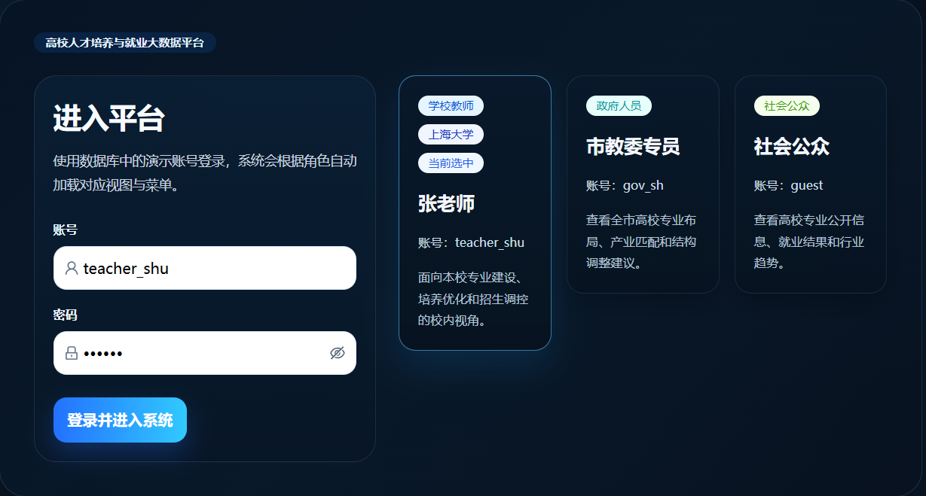
图4-3 登录页面
教师端总览页如图6所示。该页重点汇聚需求预测、培养优化与就业推荐等教学决策相关指标，便于快速了解本校整体情况。页面强调“概览先行、问题导向、结果下钻”的浏览逻辑，通过指标卡、趋势图和模块入口将原本分散的分析结果集中呈现，帮助教师和管理人员迅速识别本校在培养质量、就业表现与专业调整方面的关键问题。该页面既承担教师端的首屏总入口功能，也承担各类分析页面之间的导航枢纽作用。
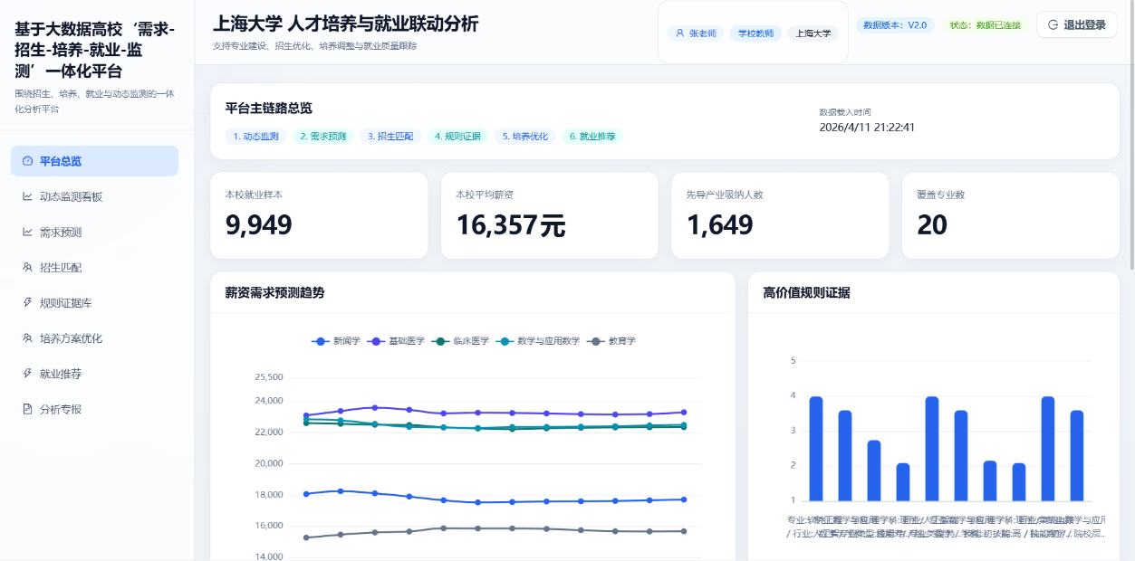
图4-4 平台总览页面（教师端）
政府端总览页如图7所示。该页面更强调区域层面的宏观监测与结构对比，以支撑跨学校、跨专业的综合研判。与教师端更关注单校改进不同，政府端页面在布局上更突出学校间比较、区域总体趋势和治理指标联动，使管理者能够从更高层级观察人才培养与就业结构变化。该页面体现了平台在“单校业务分析”之外向“区域治理支撑”延伸的应用价值。
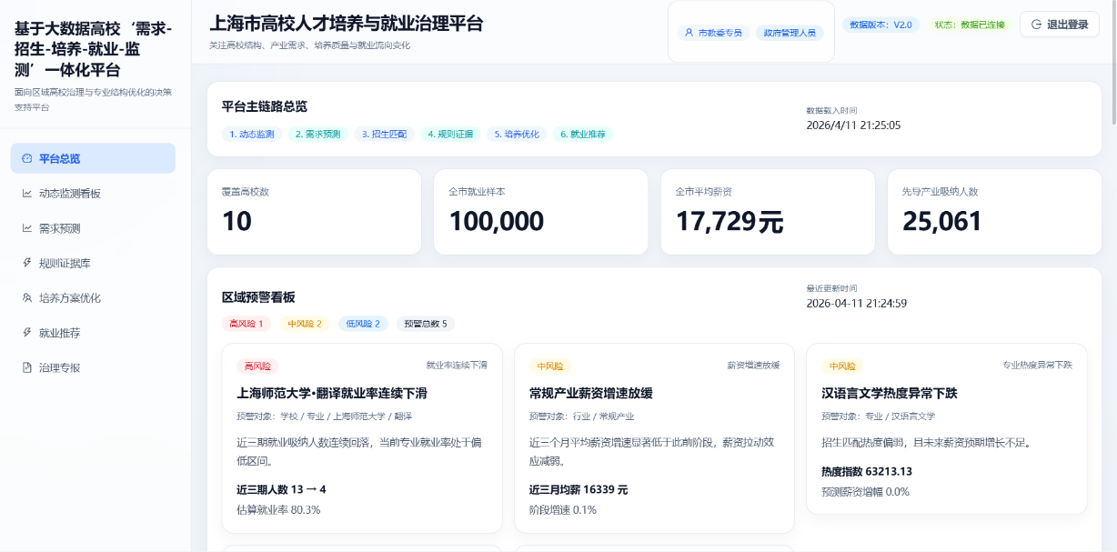
图4-5 平台总览页面（政府端）
学校对标分析页面如图8所示。该页面通过横向比较帮助管理者识别学校之间在就业质量、薪资表现和结构特征上的差异。页面通过并列指标、对比图形和综合排序等方式，将原本难以直观看出的相对差距转化为可比、可解释的可视结果，使管理者能够更准确地识别优势学校、短板学校与波动指标。该页面的意义不仅在于“展示差异”，更在于为后续政策调整、资源配置和学校分类指导提供可操作的观察依据。
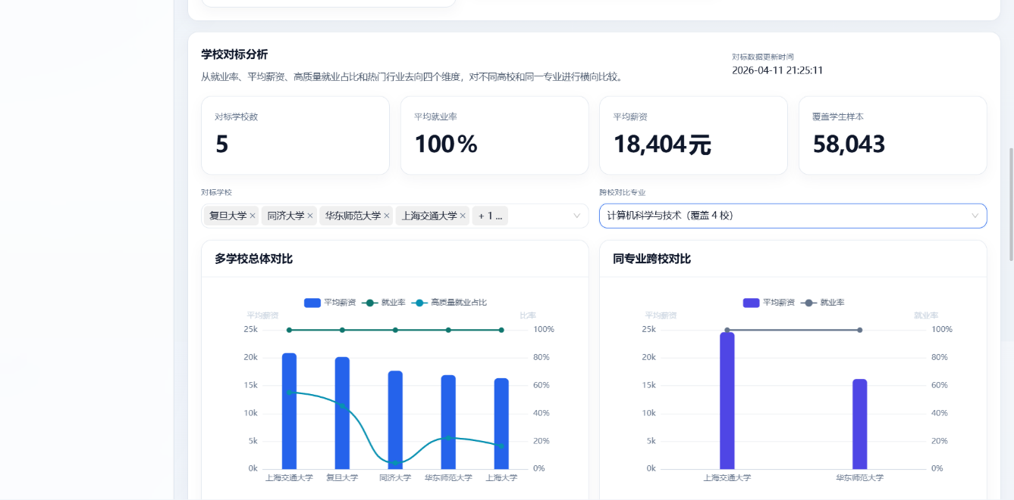
图4-6 学校对标分析页面（政府端）
规则证据库页面如图9所示。该页面用于呈现规则挖掘结果及其支持度、置信度和提升度等指标，为培养优化建议提供依据。页面设计强调“证据先于结论”的表达方式，先展示规则本身及其统计强度，再引导用户理解规则所对应的专业特征、技能组合与就业结果关系。通过这一页面，培养方案优化不再停留于经验判断，而能够建立在较为明确的数据证据之上。
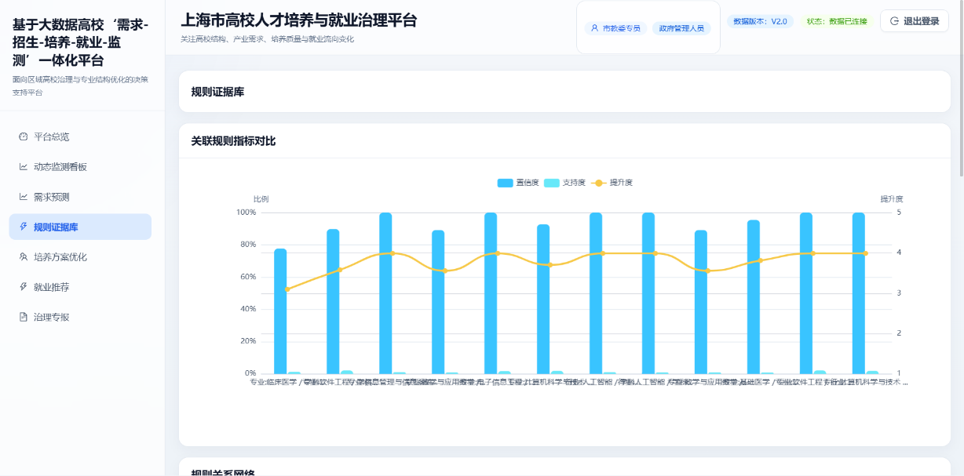
图4-7 规则证据库页面
培养方案优化页面如图10所示。该页面将规则挖掘结果转化为面向课程体系、能力培养和实践教学的结构化建议。页面并非简单罗列建议条目，而是强调从规则证据到优化方向的解释链条，使用户能够理解“为什么提出该建议、该建议对应的培养短板是什么、其改进重点落在何处”。这种页面组织方式增强了建议结果的可解释性，也更符合教学管理场景下对改进方案可落地性的要求。
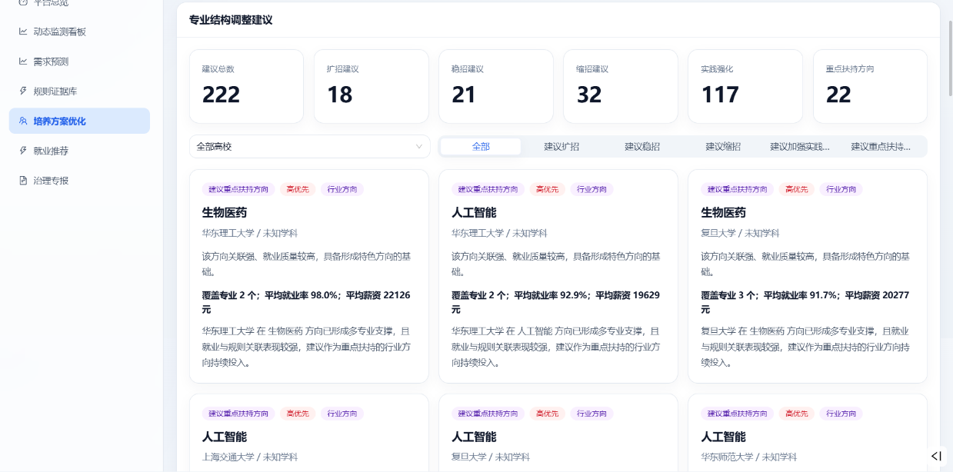
图4-8 培养方案优化页面
图11展示了政府端的培养优化视图，其重点在于从更高层面观察不同学校和专业的培养改进方向。相较于教师端更关注单一学校的培养修订，政府端更强调跨学校、跨专业类别的结构性差异，并据此识别具有代表性的共性问题和区域性改进需求。该视图使培养优化从单点改进提升到治理层面的统筹分析，为教育主管部门开展结构调整与资源引导提供了更高层级的参考依据。
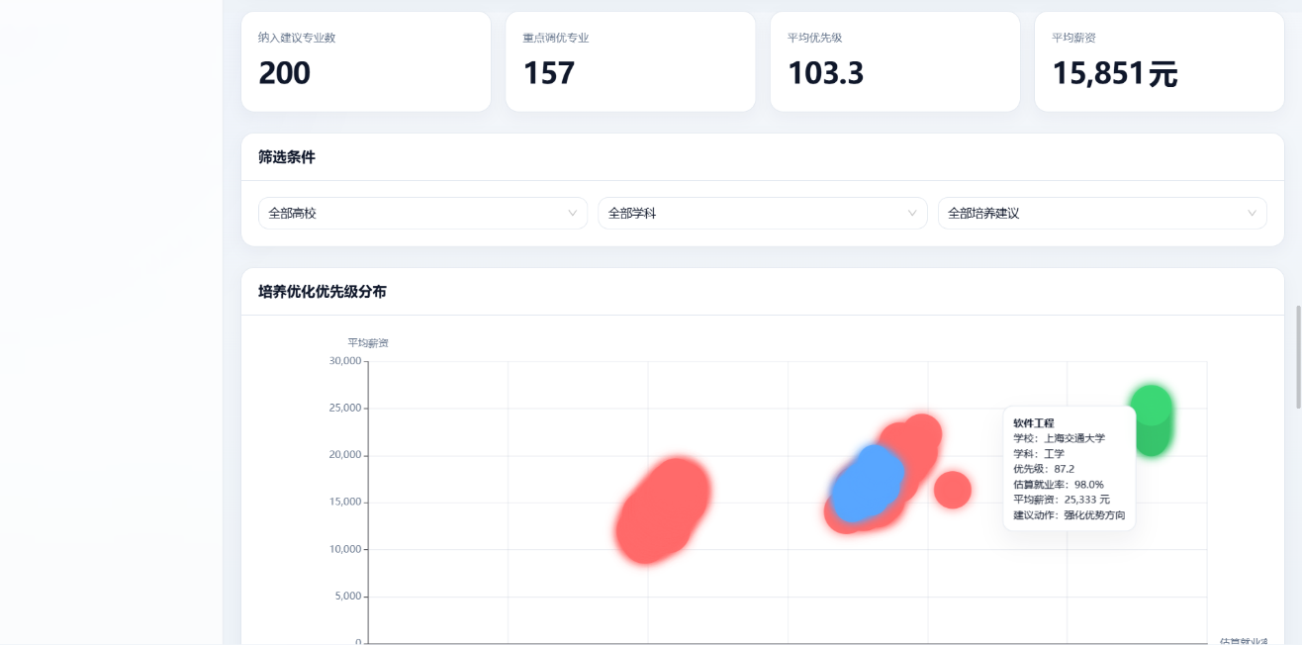
图4-9 培养方案优化页面（政府端）
就业推荐页面如图12所示。该页面给出岗位匹配结果、推荐原因与可信度统计，用于辅助学生就业指导与岗位分析。页面在结果展示上不仅呈现Top-K推荐列表，还通过匹配理由和可信度信息提升推荐结果的解释性，避免将推荐过程简化为“黑箱排序”。对于教师指导和学生择岗而言，这一页面更重要的价值在于将人岗匹配结果转化为可讨论、可验证、可调整的指导依据。
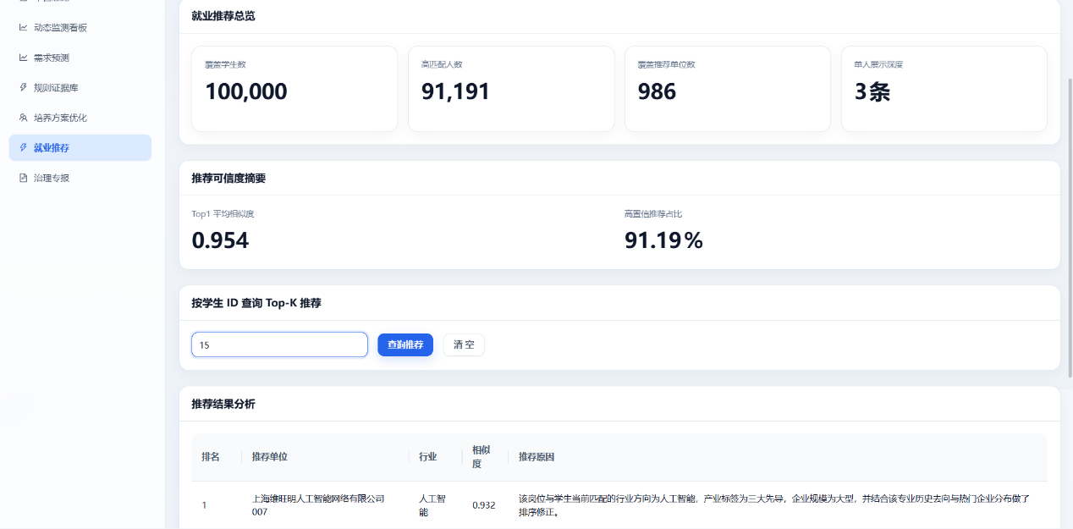
图4-10 就业推荐页面
治理专报页面如图13所示。该页面将多模块分析结果组织为文本化结论，增强平台在管理汇报与决策沟通中的表达能力。页面将原本分散在预测、监测、匹配和优化模块中的结果重新整合为连续文本，使系统不仅能够“显示图表”，也能够“输出判断”。这一设计显著提升了平台结果在会议汇报、治理沟通和决策支持场景中的可传播性与可理解性。
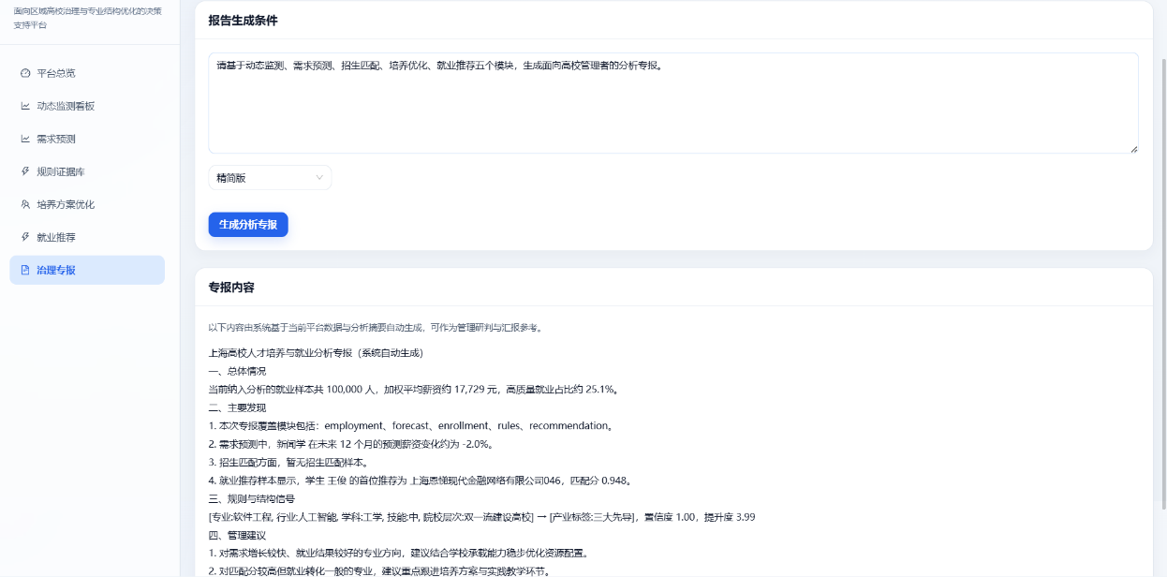
图4-11 治理专报页面
需求预测页面如图14所示。该页面展示未来薪资趋势、评估指标与业务解释，使需求变化研判具备前瞻性。页面通过趋势曲线、误差指标和文字解读三类内容的组合，既保留了模型结果的量化特征，也为非技术用户提供了较直观的业务解释。由此，需求预测不再只是模型演算结果的可视化输出，而是成为专业布局和招生判断的重要辅助信息来源。
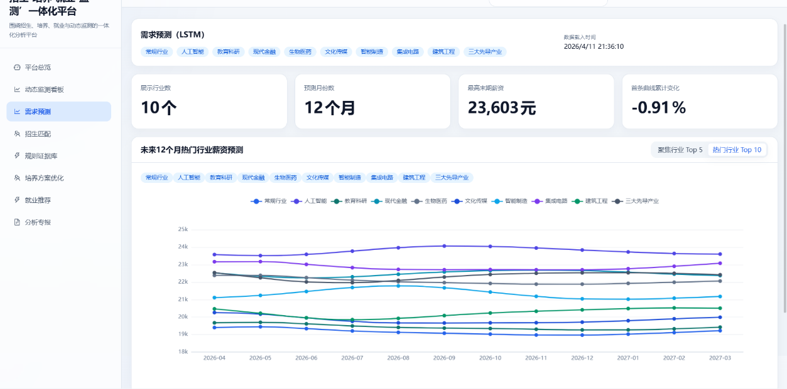
图4-12 需求预测页面
招生匹配页面如图15所示。该页面呈现专业与生源画像之间的匹配结果与评估指标，为招生策略调整提供辅助依据。页面通过匹配分值、评价指标和相关画像信息共同刻画“哪些生源更可能与哪些专业形成较好适配”，使招生分析从经验判断走向数据支持。对学校而言，这一页面不仅有助于优化招生宣传重点，也有助于从源头改善招生结构与后续培养适配度。
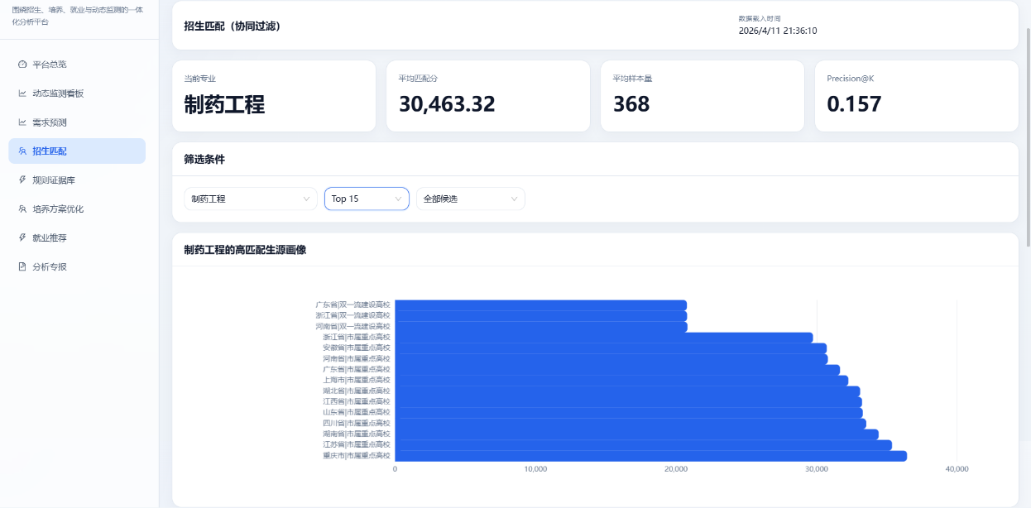
图4-13 招生匹配页面
社会公众端总览页如图16所示。该总览页突出公开信息展示与总体趋势浏览，强调信息公开与社会服务属性。页面内容在保持信息完整性的同时，尽量降低专业门槛，使社会公众能够从更直观的方式了解高校就业总体表现、行业去向与趋势变化。该页面体现了平台不仅服务内部治理，也兼顾对外展示与社会沟通的公共属性。
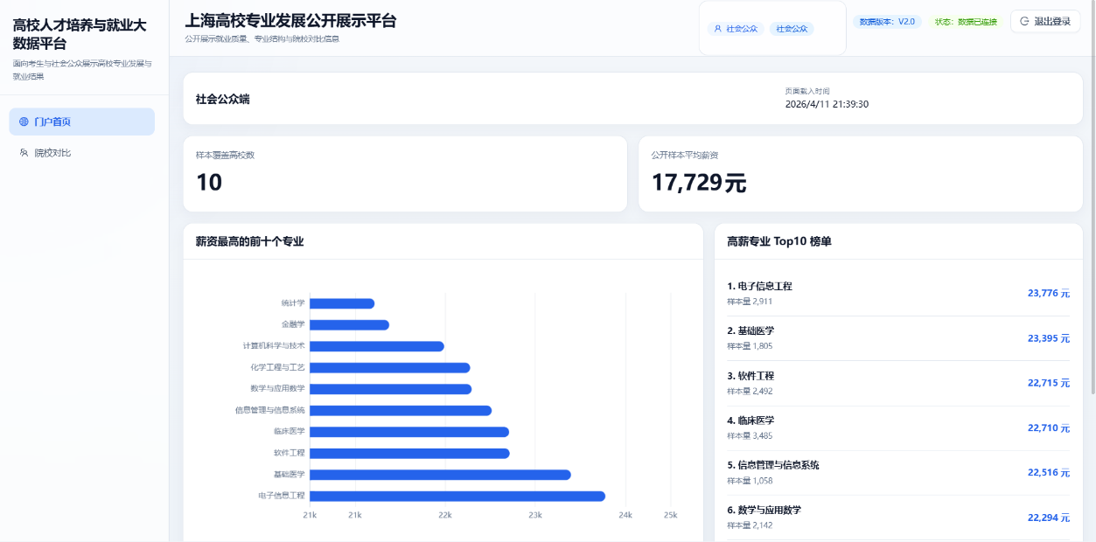
图4-14 平台总览页面（社会公众端）
院校对比页面如图17所示。该页面便于公众从多校维度观察就业表现与结构差异，提升平台的外部展示能力。通过多校并列比较，页面将原本分散的学校信息组织为可横向观察的结构化结果，有助于公众理解不同院校在就业质量、薪资水平和去向结构上的相对差异。该页面既强化了平台对外展示能力，也提升了高校就业信息公开的可读性与透明度。
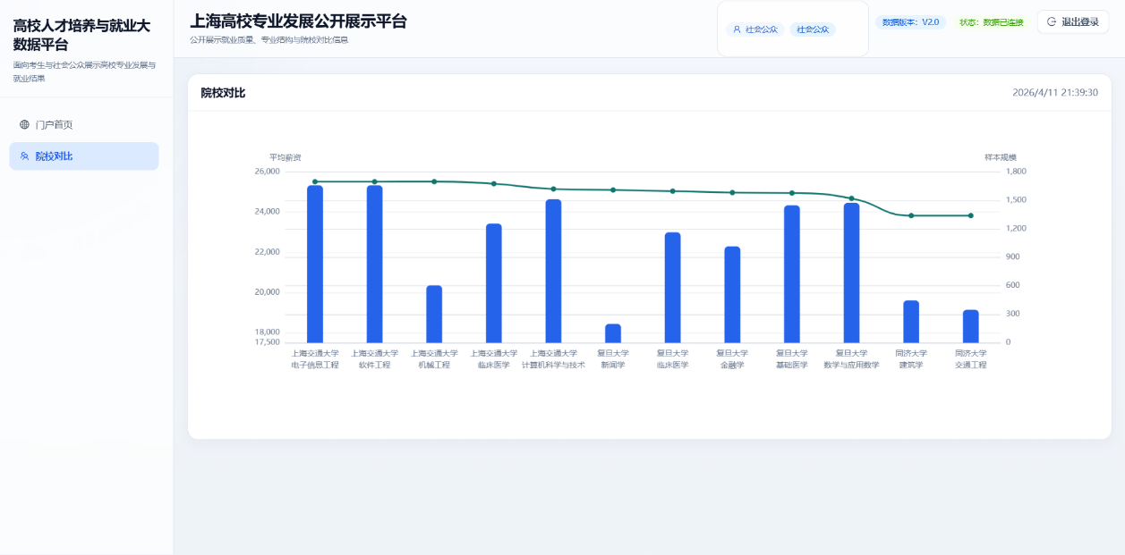
图4-15 院校对比页面（社会公众端）
除图示页面外，各主要界面的业务定位与设计重点如表13所示。与图示页面侧重直观呈现不同，表13进一步从页面职责、信息组织方式和用户使用目标三个方面，对主要页面进行归纳，有助于从整体上理解平台界面的设计逻辑。通过对页面的业务定位的进一步归纳，说明平台页面设计并非简单按功能名称命名，而是围绕不同用户在不同场景下的任务需求进行组织。总览页强调概览与入口，详情页强调分析与解释，专报页强调文本化输出，整体上形成了较完整的页面协同关系。
表4-5 主要功能页面说明表
页面定位 | 作用说明
平台总览页 | 综合展示核心指标、模块入口、关键趋势与平台价值，承担总入口功能。
动态监测页 | 展示就业规模、行业分布、学校表现、预警信息等内容，突出监测与治理导向。
需求预测页 | 展示未来十二个月薪资变化曲线、评估指标与业务解读，突出趋势研判。
招生匹配页 | 展示专业与生源画像的匹配分析结果、热度和评估指标。
规则分析与培养优化页 | 先展示规则，再展示建议，实现“发现问题—提出改进”的双页面联动。
就业推荐页 | 展示学生与岗位匹配结果、推荐原因及可信度统计。
智能专报页 | 输出自动生成的分析专报文本，增强系统的决策支持表达能力。
登录与角色空间页 | 实现统一登录、角色切换与差异化工作空间组织。

4.6 安全审计与全链路验证
平台涉及学生就业、薪资、企业信息和推荐结果等敏感数据，当前实现通过账号认证、身份令牌、角色权限和审计日志进行基础保护[40]。系统在用户登录后生成身份凭证，前端访问受保护接口时自动携带该凭证，后端根据用户角色和所属范围限制可访问数据。教师端主要访问本校或本专业相关数据，政府端访问跨学校汇总数据，公众端仅访问脱敏后的公开信息。通过上述机制，系统在原型阶段实现了基本的身份认证、权限隔离和访问留痕。
为验证系统整体可运行性，本文对数据生成、数据库初始化、数据导入、特征聚合、需求预测、招生匹配、培养方案优化、就业推荐、安全初始化、数据质量检查、接口连通性检查和前端构建等环节进行了全链路测试。测试结果表明，系统各主要模块能够按照预期顺序完成运行，核心结果能够写入数据库并被前端页面读取，未发现影响系统基本运行的阻断性问题。

4.7 本章小结
本章从开发环境、数据入库、算法链路、接口服务、前端页面和安全审计等方面说明了一体化平台的实现过程。当前系统以MySQL分层数据库为核心，通过脚本化算法计算形成应用结果数据，并以Flask接口和React页面完成多角色展示，形成了从数据治理到业务可视化的闭环实现。
第5章 总结与展望

本章对全文的研究内容、系统设计与实现过程、主要工作成果和研究特色进行总结，并在此基础上分析当前研究仍存在的不足，提出后续可进一步完善和拓展的方向。本文围绕高校人才供需错配、招生培养就业数据分散、就业治理反馈滞后等现实问题，设计并实现了基于大数据的高校“需求—招生—培养—就业—监测”一体化平台。平台以数据治理为基础，以分层数据库为核心，以预测分析、匹配计算、关联规则挖掘和岗位推荐等算法为支撑，以多角色可视化应用为表现形式，初步形成了面向高校人才培养全过程的闭环治理方案。

5.1 本文总结

随着高等教育规模持续扩大和区域产业结构不断调整，高校毕业生就业压力与企业岗位需求之间的结构性矛盾日益突出。传统高校就业管理系统多集中于就业信息发布、学生去向填报和就业率统计等末端环节，虽然能够提高事务办理效率，但难以将市场需求变化、招生结构调整、培养方案修订和就业质量提升纳入统一的分析框架。尤其是在多部门业务系统长期分散建设的背景下，招生、教务、培养、就业和企业岗位等数据之间缺乏统一的数据标准与分析口径，导致高校难以及时识别人才市场变化趋势，也难以将就业结果有效反馈至专业建设和培养方案优化过程中。

针对上述问题，本文以高校“需求—招生—培养—就业—监测”全链路治理为研究对象，设计并实现了一个融合数据治理、算法分析、结果沉淀和可视化展示的一体化平台。平台从外部产业需求和校内人才培养业务出发，构建覆盖学校、专业、企业、岗位、毕业生、就业、招生、课程和政策信号等对象的数据链路，通过统一编码、字段清洗、标签归一、脱敏处理和分层入库，将原本分散的数据组织为可复用、可追溯、可分析的数据资源。在此基础上，系统围绕需求预测、招生匹配、培养优化、就业推荐和动态监测等核心业务场景，设计了相应的算法模块和结果数据表，实现了从基础数据到分析结果、从模型计算到页面展示、从结果观察到治理反馈的完整流程。

从系统实现角度看，本文采用B/S架构进行平台开发。后端基于Flask提供统一接口服务，承担数据查询、权限认证、审计留痕、结果封装和专报生成等功能；前端基于React、Ant Design和ECharts构建教师端、政府端和公众端等差异化页面，实现需求趋势、招生匹配、培养规则、就业推荐、学校对标和公开展示等功能；数据库层借鉴数据仓库思想，设计维度数据层、业务事实层、应用结果层和安全审计层，实现基础业务数据、算法分析结果和系统安全数据的统一管理。系统通过脱敏仿真数据完成全链路验证，验证内容覆盖数据生成、建表入库、特征加工、模型计算、接口调用、页面构建和安全审计等环节，结果表明平台具备一定的可运行性、可解释性和可扩展性。

总体而言，本文研究并不局限于单一就业信息系统的功能实现，而是从高校人才培养治理的整体视角出发，将外部市场需求、招生入口质量、培养过程优化、就业结果反馈和动态监测预警统一到同一平台中。该研究为高校专业结构优化、招生策略调整、课程体系修订、就业指导服务和教育主管部门宏观治理提供了一种可实现、可验证的数据支撑路径。

5.1.1 主要工作

本文围绕基于大数据的高校“需求—招生—培养—就业—监测”一体化平台设计与实现展开研究，主要完成了以下几个方面的工作。

（1）分析高校人才培养与就业治理场景，明确平台建设目标和业务闭环。

本文首先从高校人才供给与产业岗位需求之间的结构性矛盾出发，分析传统高校就业管理系统在数据贯通、趋势研判、培养反馈和治理决策方面存在的不足。针对招生、教务、培养和就业等系统分散建设所带来的数据孤岛问题，本文将平台定位为覆盖“市场需求—精准招生—过程培养—质量就业—动态监测”的一体化治理系统。系统不再仅以就业率、签约率和薪资水平等末端指标作为分析对象，而是进一步关注市场需求如何影响招生计划，培养过程如何影响就业结果，就业质量如何反向评价专业设置和课程体系。通过这一业务闭环设计，本文明确了平台的用户角色、功能边界、数据对象和技术实现路线，为后续系统设计与开发奠定了基础。

（2）构建多源教育就业数据治理流程，形成统一的数据组织基础。

针对高校数据来源复杂、字段标准不一、业务口径分散和隐私敏感度高等特点，本文设计了覆盖数据生成与接入、标准映射、质量清洗、标签归一、安全脱敏和分层入库的数据治理流程。平台数据对象涵盖学校、专业、行业、企业、岗位需求、毕业生、就业结果、招生计划、课程技能和政策信号等多个方面。通过统一学校编码、专业编码、行业编码、岗位类别和时间粒度，系统实现了需求侧数据、供给侧数据、培养过程数据和就业结果数据之间的关联分析。考虑到真实高校数据涉及学生个人信息和就业隐私，本文在实验阶段使用脱敏仿真数据进行验证，并通过样本规模、行业覆盖、岗位分布、就业结果和政策热度等变量构造较为完整的高校就业业务场景，使后续算法分析和系统测试具备相对稳定的数据基础。

（3）设计面向分析应用的分层数据库模型，支撑多模块结果复用。

本文以关系型数据库为核心底座，借鉴数据仓库分层思想，将数据库划分为维度数据层、业务事实层、应用结果层和安全审计层。维度数据层主要保存学校、专业、行业、岗位类别和企业等稳定维度信息；业务事实层保存岗位需求、毕业生、就业、招生、课程和政策等业务事实；应用结果层保存需求预测、招生匹配、培养规则、专业优化和就业推荐等算法结果；安全审计层保存用户账号、角色权限、审计日志和算法运行记录。该分层设计实现了基础数据与分析结果的分离，避免算法结果直接影响原始业务事实，同时通过统一编码实现不同模块之间的数据共享和结果追溯。前端页面和后端接口优先读取应用结果数据，既提高了查询效率，也使算法计算结果能够沉淀为可查询、可解释、可复用的数据资产。

（4）实现需求预测、招生匹配、培养优化、就业推荐和动态监测等核心分析模块。

围绕高校人才培养治理的关键环节，本文设计并实现了多个核心算法与分析模块。需求预测模块基于历史岗位需求、季节因素、政策热度、专业强度和就业质量等特征，对未来岗位需求变化趋势进行预测，为专业建设和招生规模调整提供前瞻性依据。招生匹配模块综合就业率、平均薪资、需求增长、政策热度和学校专业基础等指标，计算专业与生源、专业与市场之间的适配程度。培养优化模块利用关联规则挖掘思想分析课程、技能、岗位类别和就业质量之间的潜在关系，将课程体系与职业胜任力联系起来，为培养方案调整提供规则证据。就业推荐模块基于学生画像与岗位画像计算相似度，输出岗位推荐结果、置信等级和推荐理由，提高就业指导服务的针对性。动态监测模块面向教师端、政府端和公众端展示学校对标、行业分布、就业质量、趋势预警和公开信息，使平台具备持续监测和辅助治理能力。

（5）完成基于B/S架构的前后端分离系统开发与多角色可视化展示。

在系统开发方面，本文采用前后端分离的B/S架构。后端基于Flask实现REST接口服务，统一返回JSON格式数据，并承担登录认证、权限校验、数据查询、结果封装和审计记录等功能。前端基于React、Ant Design和ECharts实现页面展示，围绕教师端、政府端和公众端设计差异化功能入口。教师端重点服务专业负责人、学院管理人员和就业指导教师，突出本校专业建设、培养优化和就业推荐；政府端重点服务教育主管部门或区域治理部门，突出跨校对比、区域监测和产业人才供给分析；公众端则面向学生、家长和社会用户，展示脱敏后的院校对比、专业趋势和就业方向信息。通过多角色界面设计，系统既满足高校内部治理需求，也兼顾外部公开服务和宏观管理需求。

（6）开展系统测试与全链路验证，验证平台的可运行性和工程可行性。

本文基于脱敏仿真数据对平台进行了全链路测试与验证。测试内容包括数据生成、数据库初始化、数据导入、特征聚合、需求预测、招生匹配、培养优化、就业推荐、安全初始化、质量检查、接口连通性检查和项目构建等环节。实验结果表明，系统能够完成十万级样本数据的组织与分析，核心算法结果能够写入应用结果数据，主要接口能够正常返回数据，前端页面能够完成主要业务图表和结果列表展示。通过审计日志和算法运行记录，系统还能够记录关键访问行为和算法运行状态，为后续系统维护、异常排查和结果复核提供依据。

5.1.2 本文特色与创新点

本文的研究特色主要体现在以下几个方面。

（1）构建“需求—招生—培养—就业—监测”一体化治理闭环。

传统高校就业管理系统多以信息发布、招聘会管理、毕业去向登记和就业率统计为主要功能，其作用更多体现在事务处理和结果汇报层面。本文突破了就业管理系统仅聚焦末端统计的局限，将就业管理从“结果记录”拓展为贯穿人才培养全过程的治理工具。平台以市场需求变化为起点，将岗位需求预测结果传导至招生匹配和专业结构调整，再通过课程技能分析和培养规则挖掘优化培养过程，最后将就业质量、岗位适配度和行业流向反馈至专业建设和培养方案修订之中。由此，系统形成了“市场需求—精准招生—过程培养—质量就业—动态监测”的闭环结构，使就业数据由静态统计指标转化为检验人才培养质量和驱动专业结构优化的重要依据。

（2）引入动态市场需求视角，强化人才培养与产业需求之间的联动。

本文将高校视为人才供给侧，将企业和产业岗位视为需求侧，强调高校专业建设、招生规模、课程体系和就业服务应当根据动态人才市场需求进行持续优化。传统高校管理中，招生计划和培养方案往往具有较强的稳定性和滞后性，容易出现专业供给与岗位需求之间的结构性偏差。本文通过需求预测、招生匹配和培养优化模块，将外部岗位需求、政策信号、行业趋势和就业结果纳入同一分析链路，使专业调整和培养方案修订能够获得更加及时的数据支撑。该设计不仅实现了就业数据的可视化展示，更强调将市场需求作为高校人才培养全过程的重要输入变量，为教育治理现代化提供了可操作的技术路径。

（3）构建多算法协同的分析模型，支撑复杂教育业务决策。

高校人才培养与就业治理涉及时间趋势、结构匹配、能力关联和个性化推荐等多类问题，单一算法难以覆盖全部业务场景。针对这一特点，本文将不同算法与不同治理任务相结合。需求预测场景具有明显的时间连续性和季节波动特征，本文借鉴LSTM时间序列预测思想，用于刻画人才需求随时间变化的趋势规律；培养优化场景需要揭示课程体系、技能标签和就业结果之间的隐性关联，本文采用关联规则挖掘方法，分析“课程—技能—岗位—就业质量”之间的共现关系；就业推荐场景强调学生画像与岗位画像之间的匹配程度，本文结合协同过滤思想和相似度计算方法，为学生提供个性化岗位推荐和推荐理由。不同算法结果最终沉淀到应用结果数据中，并通过统一接口提供给前端页面和智能专报模块使用，从而增强了平台分析结果的可解释性和可复用性。

（4）搭建数据存储、算法计算、接口服务和可视化展示相结合的一体化技术架构。

在技术实现层面，本文围绕高校大数据治理和动态监测需求，构建了涵盖数据存储、特征加工、算法计算、接口服务和前端展示的一体化技术栈。平台采用分层数据组织方式承载基础数据和分析结果，并结合Spark并行计算思想完成多表关联、特征聚合和结果加工；后端通过Flask提供轻量级接口服务，实现数据查询、权限认证和结果封装；前端通过React和ECharts实现多角色可视化展示；安全层通过账号权限、Token认证和审计日志记录用户访问行为。该技术路线兼顾了原型系统的可实现性、功能模块的可维护性和未来扩展到分布式环境的可迁移性。通过脚本化数据链路和应用结果数据设计，平台将算法计算过程与在线页面访问过程解耦，降低了在线接口的计算压力，提高了系统的工程适配性。

（5）通过多角色权限划分和可解释结果展示，提升平台在教育治理场景中的实用价值。

高校人才培养和就业治理涉及教师、学院管理人员、教育主管部门、学生、家长和社会公众等多类主体，不同主体关注的数据范围和指标粒度并不相同。本文在平台设计中引入多角色权限划分机制，分别面向教师端、政府端和公众端设计功能页面。教师端强调专业建设、培养优化和就业指导，政府端强调区域监测、学校对标和宏观治理，公众端强调公开信息展示和院校专业趋势浏览。通过角色区分，系统既能满足内部精细化管理需求，也能避免敏感明细数据向公众端暴露。同时，平台在分析结果展示中注重可解释性，例如需求预测模块展示预测区间、误差指标和需求等级，招生匹配模块展示建议动作和原因说明，培养优化模块保留规则支持度、置信度和证据分，就业推荐模块说明推荐依据和置信等级。该设计有助于降低算法结果的黑箱属性，提升平台在实际教育治理场景中的可信度和应用价值。

5.2 不足与展望

虽然本文完成了基于大数据的高校“需求—招生—培养—就业—监测”一体化平台的设计与实现，并通过脱敏仿真数据验证了系统的可运行性，但受数据来源、实验环境、模型深度和系统规模等因素限制，当前研究仍存在一定不足。后续可从以下几个方面继续完善。

（1）进一步接入真实授权数据，提升模型结果的真实性和应用价值。

本文实验阶段主要采用脱敏仿真数据进行平台链路验证，虽然能够覆盖学校、专业、企业、岗位、毕业生、就业、招生、课程和政策信号等核心对象，但仿真数据与真实业务数据之间仍存在差异。真实高校数据中可能存在字段缺失、编码不一致、历史数据不连续、学生画像不完整、就业质量口径不统一等问题，这些情况会直接影响数据治理难度和模型分析效果。因此，后续研究应在合规授权和隐私保护前提下，逐步接入真实校内教务系统、招生系统、就业系统、企业招聘平台和政府统计数据，建立更加稳定的数据同步机制和指标校验机制。只有在真实长周期数据基础上完成持续验证，平台才能更准确地反映高校人才培养与就业市场之间的实际关系。

（2）进一步优化需求预测和推荐模型，提高算法精度与泛化能力。

当前平台已实现需求预测、招生匹配、培养规则挖掘和就业推荐等核心模块，但部分模型仍以工程可实现和结果可解释为主要目标。后续可在真实数据积累的基础上进一步提升模型能力。在需求预测方面，可引入更完整的LSTM、GRU、Transformer等时间序列模型，并结合宏观经济指标、行业景气度、区域政策、招聘活跃度和企业扩张信息，提高对岗位需求变化的前瞻性判断能力。在就业推荐方面，可从当前基于画像相似度和协同过滤思想的推荐方法，扩展到融合知识图谱、深度语义匹配和多目标排序的推荐模型，使推荐结果同时考虑专业相关度、能力匹配度、薪资水平、企业稳定性、职业成长空间和学生个人偏好。对于冷启动学生、冷门专业和新兴岗位，还需要设计更加稳健的兜底推荐策略。

（3）进一步完善培养方案优化机制，推动规则挖掘结果向教学改革方案转化。

本文利用关联规则方法挖掘课程、技能、岗位和就业结果之间的隐性关系，为培养方案优化提供了一定依据。但在实际教学改革中，仅有规则结果仍不足以直接形成课程调整方案。后续研究可进一步将课程大纲、教学目标、能力指标、证书要求、实习实践和企业岗位能力模型进行结构化建模，构建“课程—能力—岗位—就业结果”的知识网络。通过该网络，不仅可以发现哪些课程组合与高质量就业结果相关，还可以进一步分析课程内容是否覆盖岗位所需能力、实践教学环节是否支撑学生能力形成、专业培养目标是否与区域产业需求一致。这样可以使平台从“发现相关关系”进一步发展到“辅助形成培养改革方案”，增强系统对教学管理的直接支撑能力。

（4）进一步加强系统性能、安全保护和隐私计算能力。

高校数据具有较强的敏感性，尤其是学生身份、学籍、成绩、就业去向、薪资、企业信息和推荐结果等数据，均需要严格保护。当前系统通过账号认证、角色权限、Token机制和审计日志实现了基础安全控制，但在真实应用环境中，还需要进一步完善数据分级分类、访问审批、敏感字段加密、接口限流、异常访问检测和日志审计分析等机制。对于跨学校、跨部门或跨平台的数据协同场景，后续可引入联邦学习、隐私计算、安全多方计算和差分隐私等技术，在不直接暴露原始数据的情况下完成模型训练和统计分析。同时，随着数据规模和访问量增长，平台也需要逐步引入Hadoop分布式存储、Spark集群计算、Redis缓存、消息队列和负载均衡等技术，以提高系统在高并发和大规模数据场景下的稳定性。

（5）进一步完善测试体系和运维体系，提升平台长期运行能力。

本文测试主要覆盖数据链路、接口合约、前端构建和核心功能验证，能够说明系统原型具备基本可运行性。但对于实际部署应用而言，还需要开展更全面的测试工作。例如，在性能测试方面，应增加高并发访问、批量数据导入、复杂查询和长时间运行测试；在前端测试方面，应增加浏览器兼容性测试、自动化回归测试和异常状态测试；在安全测试方面，应增加越权访问、SQL注入、接口重放、弱口令和日志泄露等风险检测；在模型测试方面，应建立长期回测机制，持续比较预测结果、推荐结果和实际就业结果之间的偏差。通过完善测试体系和运维监控体系，平台才能从实验原型逐步发展为能够长期服务高校治理的稳定系统。

（6）进一步拓展智能专报和辅助决策能力，提升平台治理服务水平。

当前系统已初步实现智能专报功能，能够将部分指标和分析结果组织为文本化结论。但从教育治理应用角度看，后续还可以进一步增强平台的解释生成、问题诊断和策略模拟能力。例如，系统可以根据就业率下降、需求增长不足、岗位相关度偏低或课程技能覆盖不足等现象，自动生成问题诊断报告；也可以根据不同招生规模、课程调整方案或重点产业扶持政策，进行情景模拟和影响评估；还可以面向教师、学院负责人和教育主管部门生成不同粒度、不同风格的治理专报。通过进一步融合大模型和教育知识库，平台有望从“数据展示系统”升级为“智能辅助治理系统”，为高校专业建设、招生决策、培养改革和就业服务提供更高层次的决策支持。

综上所述，本文完成了基于大数据的高校“需求—招生—培养—就业—监测”一体化平台的设计、实现与验证，初步证明了利用数据治理、混合算法分析和多角色可视化技术支撑高校人才培养闭环治理的可行性。未来，随着真实数据接入、算法模型优化、分布式架构完善和智能决策能力增强，该平台可进一步提升对高校教育治理现代化、人才培养质量提升和毕业生高质量就业服务的支撑能力。

（图标题中文黑体小四号、数字及字母Time New Roman粗体小四号）

参考文献
- 王如荣,张可,周晶.基于全国大数据分析的高等职业教育人才供需匹配研究[J]. 职业技术教育,2025,46(12):67-73.
- 李常谦.大数据驱动下高校毕业生精准就业平台的需求分析与系统架构设计[J].信息系统工程,2025:20-23.
- 于志云,宋广昊,徐立先.基于大数据的高校毕业生就业去向预测与精准帮扶策略研究[J].数字通信世界,2025(12):151-153.DOI:10.3969/J.ISSN.1672-7274.2025.12.048.
- 凌晶.高校智慧校园大数据一体化平台的研究与实践[D].武汉:武汉轻工大学, 2018.
- 李常谦.基于大数据技术的高校毕业生精准就业服务平台研究[J].数字通信世界,2025(3):26-28.DOI:10.3969/J.ISSN.1672-7274.2025.03.008.
- 陈慧英.大数据时代下基于Spark的就业信息服务平台设计与实践[J].电脑知识与技术,2025,21(28):39-41,64.DOI:10.14004/j.cnki.ckt.2025.1416.
- 杨茜,吴加莹.基于B/S架构的高校教务管理系统设计与实现[J].电脑知识与技术,2026,22(6):58-60,76.DOI:10.14004/j.cnki.ckt.2026.0164.
- 张园,马永兵,奚松涛.基于LSTM深度学习的在线学习预测模型研究[J].信息化研究,2023,49(4):32-36.
- 李一野,邓浩江.基于改进余弦相似度的协同过滤推荐算法[J].计算机与现代化,2020(1):69-74.DOI:10.3969/j.issn.1006-2475.2020.01.013.
- 杜梦欣.基于FP-Growth的关联规则算法研究及其在高校教育大数据中的应用[D].长春:吉林大学,2019.
- Alekseeva L, Azar J, Giné M, et al. The demand for AI skills in the labor market[J]. Labour Economics, 2021, 71: 102002. DOI: 10.1016/j.labeco.2021.102002.
- Acemoglu D, Autor D, Hazell J, et al. AI and Jobs: Evidence from Online Vacancies[J]. Journal of Labor Economics, 2022, 40(S1): S293-S340. DOI: 10.1086/718327.
- Squicciarini M, Nachtigall H. Demand for AI skills in jobs: Evidence from online job postings[R]. OECD Science, Technology and Industry Working Papers, 2021(3): 1-54. DOI: 10.1787/3ed32d94-en.
- Deming D J, Noray K. Earnings dynamics, changing job skills, and STEM careers[J]. The Quarterly Journal of Economics, 2020, 135(4): 1965-2005. DOI: 10.1093/qje/qjaa021.
- Benavides L M C, Tamayo Arias J A, Arango Serna M D, et al. Digital transformation in higher education institutions: A systematic literature review[J]. Sensors, 2020, 20(11): 3291. DOI: 10.3390/s20113291.
- Abad-Segura E, González-Zamar M D, Infante-Moro J C, et al. Sustainable management of digital transformation in higher education: Global research trends[J]. Sustainability, 2020, 12(5): 2107. DOI: 10.3390/su12052107.
- Abraham R, Schneider J, vom Brocke J. Data governance: A conceptual framework, structured review, and research agenda[J]. International Journal of Information Management, 2019, 49: 424-438. DOI: 10.1016/j.ijinfomgt.2019.07.008.
- Alhassan I, Sammon D, Daly M. Critical success factors for data governance: A theory building approach[J]. Information Systems Management, 2019, 36(2): 98-110. DOI: 10.1080/10580530.2019.1589670.
- Zawacki-Richter O, Marín V I, Bond M, et al. Systematic review of research on artificial intelligence applications in higher education—where are the educators?[J]. International Journal of Educational Technology in Higher Education, 2019, 16: 39. DOI: 10.1186/s41239-019-0171-0.
- Crompton H, Burke D. Artificial intelligence in higher education: The state of the field[J]. International Journal of Educational Technology in Higher Education, 2023, 20: 22. DOI: 10.1186/s41239-023-00392-8.
- Ouyang F, Jiao P. Artificial intelligence in education: The three paradigms[J]. Computers and Education: Artificial Intelligence, 2021, 2: 100020. DOI: 10.1016/j.caeai.2021.100020.
- Daniel B. Big Data and data science: A critical review of issues for educational research[J]. British Journal of Educational Technology, 2019, 50(1): 101-113. DOI: 10.1111/bjet.12595.
- Benidis K, Rangapuram S S, Flunkert V, et al. Deep learning for time series forecasting: Tutorial and literature survey[J]. ACM Computing Surveys, 2022, 55(6): 1-36. DOI: 10.1145/3533382.
- Lim B, Zohren S. Time-series forecasting with deep learning: A survey[J]. Philosophical Transactions of the Royal Society A: Mathematical, Physical and Engineering Sciences, 2021, 379(2194): 20200209. DOI: 10.1098/rsta.2020.0209.
- Makridakis S, Spiliotis E, Assimakopoulos V. The M4 Competition: 100,000 time series and 61 forecasting methods[J]. International Journal of Forecasting, 2020, 36(1): 54-74. DOI: 10.1016/j.ijforecast.2019.04.014.
- Makridakis S, Spiliotis E, Assimakopoulos V. M5 accuracy competition: Results, findings, and conclusions[J]. International Journal of Forecasting, 2022, 38(4): 1346-1364. DOI: 10.1016/j.ijforecast.2021.11.013.
- Ji S, Pan S, Cambria E, et al. A survey on knowledge graphs: Representation, acquisition, and applications[J]. IEEE Transactions on Neural Networks and Learning Systems, 2022, 33(2): 494-514. DOI: 10.1109/TNNLS.2021.3070843.
- Guo Q, Zhuang F, Qin C, et al. A survey on knowledge graph-based recommender systems[J]. IEEE Transactions on Knowledge and Data Engineering, 2022, 34(8): 3549-3568. DOI: 10.1109/TKDE.2020.3028705.
- Zhang S, Yao L, Sun A, et al. Deep learning based recommender system: A survey and new perspectives[J]. ACM Computing Surveys, 2019, 52(1): 1-38. DOI: 10.1145/3285029.
- Da’u A, Salim N. Recommendation system based on deep learning methods: A systematic review and new directions[J]. Artificial Intelligence Review, 2020, 53(4): 2709-2748. DOI: 10.1007/s10462-019-09744-1.
- Ferrari Dacrema M, Cremonesi P, Jannach D. Are we really making much progress? A worrying analysis of recent neural recommendation approaches[C]//Proceedings of the 13th ACM Conference on Recommender Systems. New York: ACM, 2019: 101-109. DOI: 10.1145/3298689.3347058.
- Wu S, Sun F, Zhang W, et al. Graph neural networks in recommender systems: A survey[J]. ACM Computing Surveys, 2022, 55(5): 1-37. DOI: 10.1145/3535101.
- Ifenthaler D, Yau J Y K. Utilising learning analytics to support study success in higher education: A systematic review[J]. Educational Technology Research and Development, 2020, 68(4): 1961-1990. DOI: 10.1007/s11423-020-09788-z.
- Tsai Y S, Rates D, Moreno-Marcos P M, et al. Learning analytics in European higher education—Trends and barriers[J]. Computers & Education, 2020, 155: 103933. DOI: 10.1016/j.compedu.2020.103933.
- Herodotou C, Rienties B, Boroowa A, et al. A large-scale implementation of predictive learning analytics in higher education: The teachers’ role and perspective[J]. Educational Technology Research and Development, 2019, 67(5): 1273-1306. DOI: 10.1007/s11423-019-09685-0.
- Alyahyan E, Düştegör D. Predicting academic success in higher education: Literature review and best practices[J]. International Journal of Educational Technology in Higher Education, 2020, 17: 3. DOI: 10.1186/s41239-020-0177-7.
- Rastrollo-Guerrero J L, Gómez-Pulido J A, Durán-Domínguez A. Analyzing and predicting students’ performance by means of machine learning: A review[J]. Applied Sciences, 2020, 10(3): 1042. DOI: 10.3390/app10031042.
- Sawadogo P, Darmont J. On data lake architectures and metadata management[J]. Journal of Intelligent Information Systems, 2021, 56(1): 97-120. DOI: 10.1007/s10844-020-00608-7.
- Chen X, Xie H, Hwang G J. A multi-perspective study on artificial intelligence in education: Grants, conferences, journals, software tools, institutions, and researchers[J]. Computers and Education: Artificial Intelligence, 2020, 1: 100005. DOI: 10.1016/j.caeai.2020.100005.
- Nguyen A, Ngo H N, Hong Y, et al. Ethical principles for artificial intelligence in education[J]. Education and Information Technologies, 2023, 28(4): 4221-4241. DOI: 10.1007/s10639-022-11316-w.
- 中共中央、国务院.中国教育现代化2035[EB/OL].2019-06-29.

致 谢（黑体小二号）
表达真情实感即可。
（致谢部分切勿照搬，本部分内容也在论文查重范围之内）
（格式：宋体，Times New Roman小四号字，两边对齐，首行缩进2个字符，行距23磅，字符间距为“标准”）

作者落款
完成地点
XXXX年XX月XX日



